LIETUVOS RESPUBLIKOS SPECIALIŲJŲ TYRIMŲ TARNYBOS KORUPCIJOS RIZIKOS ANALIZĖS IŠVADA STATYBĄ LEIDŽIANČIŲ DOKUMENTŲ IŠDAVIMO IR PANAIKINIMO PROCESUOSE (ALYTAUS MIESTO, KĖDAINIŲ IR KAUNO RAJONŲ SAVIVALDYBĖSE)

TURINYS

1. KORUPCIJOS RIZIKOS ANALIZĖS APIMTIS IR METODAI......................................3
2. KORUPCIJOS RIZIKOS STATYBĄ LEIDŽIANČIŲ DOKUMENTŲ IŠDAVIMO PROCESUOSE.....................................................................................................................................
2.1. Neaiškiai apibrėžti statybą leidžiančių dokumentų išdavimo procese dalyvaujančių savivaldybės administracijos darbuotojų įgaliojimai ir kompetencija...................................................6
2.2. Nepakankamai efektyviai atliekamos darbuotojų funkcijos statybą leidžiančių dokumentų išdavimo procese didina „automatinių pritarimų“ skaičių..................................................9
2.3. Savivaldybėse egzistuoja praktika kuomet tas pats asmuo dalyvauja statinio projekto derinime ir išduoda statybą leidžiantį dokumentą...............................................................................11
2.4. Statinių projektų tikrinimo etape egzistuoja galimybė vieniems subjektams priimti sprendimus už kitus subjektus.............................................................................................................12
2.5. Galimybė tiesiogiai kontaktuoti su statybą leidžiantį dokumentą išduodančiu darbuotoju didina korupcijos pasireiškimo tikimybės riziką.................................................................................14
2.6. Teisiniame reglamentavime įtvirtintas statinių klasifikavimas sudaro sąlygas statytojams piktnaudžiauti statybos procesu.......................................................................................14
2.7. Galiojęs statybos rūšių atribojimas kėlė korupcijos riziką, potencialiai leidusią statytojams rinktis tarp naujo statinio statybos ir statinio rekonstrukcijos...........................................21
2.8. Egzistuoja antikorupciniu požiūriu ydinga praktika, kai prašymą išduoti statybas leidžiantį dokumentą teikia ir statybas leidžiantį dokumentą išduoda tas pats subjektas.............................................................................................................................................31
3. KORUPCIJOS RIZIKA STATYBOS LEIDIMŲ PANAIKINIMO PROCESUOSE...................................................................................................................................34
3.1. Informacinės sistemos „Infostatyba“ funkcionalumas kelia tikėtiną korupcijos riziką..34
3.2. Žemės sklypų formavimo ir pertvarkymo bei statybą leidžiančių dokumentų panaikinimo procesų fragmentiškumas didina prielaidas korupcijos rizikai pasireikšti......................37
4. MOTYVUOTOS IŠVADOS (PASTABOS)....................................................................40
5. REKOMENDACINIO POBŪDŽIO PASIŪLYMAI.......................................................42
Priedas. Atliekant korupcijos rizikos analizę įvertinti teisės aktai, dokumentai ir informacija..........................................................................................................................................45
1. KORUPCIJOS RIZIKOS ANALIZĖS APIMTIS IR METODAI

Korupcijos rizikos analizės tikslas – antikorupciniu požiūriu įvertinti statybą leidžiančių dokumentų išdavimo ir galiojimo panaikinimo procesus, siekiant nustatyti korupcijos rizikos veiksnius, galinčius sudaryti prielaidų darbuotojams ar kitiems asmenims padaryti korupcinio pobūdžio teisės pažeidimus ir pateikti rekomendacinio pobūdžio pasiūlymus sumažinti nustatytą korupcijos riziką ir (ar) pašalinti korupcijos rizikos veiksnius, skaidrinti vertintų procesų vykdymą.
Korupcijos rizikos analizės uždaviniai:
- nustatyti teisinio reglamentavimo trūkumus, kurie sudaro prielaidų korupcijai pasireikšti;
- išanalizavus praktinį procedūrų vykdymą, nustatyti teisės aktų įgyvendinimo problemas, susijusias su korupcija;
- pasiūlyti korupcijos riziką ir (ar) jos veiksnius mažinančias priemones.
Objektas:
Statybą leidžiančių dokumentų išdavimo ir galiojimo panaikinimo procesai. Vertinamas 2019–2021 m. laikotarpis.
Subjektai:
Alytaus miesto, Kauno ir Kėdainių rajonų savivaldybės.
Duomenų rinkimo ir vertinimo metodai:
- Teisės aktų ir dokumentų turinio analizė.
- Teisės aktų praktinio įgyvendinimo vertinimas.
- Interviu metodas (el. paštu, telefonu ir bendraujant gyvai savivaldybių darbuotojams pateikti klausimai).
- Viešai skelbiamos informacijos stebėjimas ir analizavimas (interneto svetainės, informacija žiniasklaidoje ir pan.).
- Valstybės registruose ir informacinėse sistemose sukauptos informacijos analizė.
Atliekant korupcijos rizikos analizę išnagrinėta ir (ar) įvertinta:
- Korupcijos rizikos analizės atlikimo tvarkos aprašo, patvirtinto Specialiųjų tyrimų tarnybos (toliau – STT) direktoriaus 2021 m. lapkričio 9 d. įsakymu Nr. 2-229, 15 punkte nurodyti duomenys.
- Išvados dėl korupcijos rizikos analizės priede nurodyti teisės aktai, dokumentai ir informacija.
- Savivaldybių ir kitose interneto svetainėse skelbiama informacija, susijusi su analizuojamais procesais.
- Raštu ir elektroniniu paštu gauta informacija apie darbo praktiką analizuojamuose procesuose.
- Kita informacija, reikalinga korupcijos rizikos analizei atlikti.
Korupcijos rizikos analizės išvados padarytos remiantis nurodytų dokumentų ir duomenų analize, vertinant:
- Sociologinių tyrimų duomenis.
- Nustatytų reikalavimų praktinį vykdymą.
- Galimybę vienam darbuotojui priimti sprendimus išduodant statybą leidžiantį dokumentą ar panaikinat statybą leidžiančio dokumento galiojimą.
- Darbuotojų priežiūros ir kontrolės lygį.
- Darbuotojų rotacijos lygį.
- Vertinamų procesų dokumentavimą, viešinimą ir prieinamumą visuomenei.
- STT turimą, prieinamą informaciją, susijusią su statybą leidžiančių dokumentų išdavimo ir galiojimo panaikinimo procesais.
- Kitą informaciją, kurios reikia korupcijos rizikos analizei atlikti.
Jeigu korupcijos rizikos analizės metu prašomi dokumentai ar duomenys nebuvo pateikti, laikoma, kad jų nėra.

2. KORUPCIJOS RIZIKOS STATYBĄ LEIDŽIANČIŲ DOKUMENTŲ IŠDAVIMO PROCESUOSE

Lietuvos Respublikos statybos įstatymas (toliau ir – Statybos įstatymas) nurodo, jog statyba be galiojančio statybą leidžiančio dokumento, kai jis privalomas, draudžiama ir nustato aštuonių rūšių statybą leidžiančius dokumentus: leidimas statyti naują statinį, leidimas rekonstruoti statinį, leidimas atnaujinti (modernizuoti) statinį, leidimas atlikti statinio kapitalinį remontą, leidimas atlikti statinio paprastąjį remontą, leidimas pakeisti statinio ar jo dalies paskirtį, leidimas nugriauti statinį, leidimas tęsti sustabdytą statybą. Statybų sektorius yra itin reikšmingas šalies ekonominei raidai, kadangi jis kasmet sugeneruoja apie 3,9 mlrd. Eur, o tai yra apie 7 proc. šalies bendrojo vidaus produkto. Valstybinių institucijų vaidmuo statybų sektoriuje apima statybos leidimų išdavimą ir statybos užbaigimo procedūrų atlikimą. Siekiant užtikrinti statybos teisėtumą, atliekama statybos valstybinė priežiūra, o statinius pastačius – statinių naudojimo priežiūra. Nustatyti neteisėtų statybų dėl valstybės ir savivaldybės institucijų veiksmų atvejai mažina visuomenės pasitikėjimą jomis ir jos teisėtus lūkesčius, pažeidžia viešąjį interesą, daro žalą aplinkai ir darniai teritorijų plėtrai. Todėl svarbu užtikrinti, jog statybų procesas vyktų skaidriai, o tam ypatingą svarbą turi statybų etapo pradžia – statybas leidžiančio dokumento išdavimas. Statybą leidžiančio dokumento išdavimo procese dalyvauja keletą institucijų, tačiau pagal galiojantį teisinį reglamentavimą, ši funkcija iš esmės numatyta savivaldybių administracijoms.
Statybą leidžiančius dokumentus (toliau – SLD, statybą leidžiantis dokumentas) išduoda savivaldybės administracijos direktorius ar jo įgaliotas savivaldybės administracijos valstybės tarnautojas, o SLD išdavimo procedūras nustato Statybos įstatymas, statybos techninis reglamentas STR 1.05.01:2017 „Statybą leidžiantys dokumentai. Statybos užbaigimas. Statybos sustabdymas. Nebaigto statinio registravimas ir perleidimas. Savavališkos statybos padarinių šalinimas. Statybos pagal neteisėtai išduotą statybą leidžiantį dokumentą padarinių šalinimas“ (toliau – Reglamentas) ir savivaldybių dokumentai, kurie detalizuoja SLD išdavimo tvarką. Pažymėtina, jog iš šios analizės vertintų savivaldybių, atskira SLD išdavimo tvarka buvo nustatyta tik Kauno rajono savivaldybėje.
Visuomenės informavimo priemonėse skelbiama daugybė atvejų apie savavališkas statybas, neteisėtai išduotus statybą leidžiančius dokumentus, o apie statybą leidžiančių dokumentų išdavimo procesuose egzistuojančias problemas kalbama Specialiųjų tyrimų tarnybos pradėtuose ikiteisminiuose tyrimuose, atliktų korupcijos rizikos analizių bei teisės aktų antikorupcinio vertinimo išvadose, Valstybinės teritorijų planavimo ir statybos inspekcijos ataskaitose.
Atsižvelgiant į aukščiau nurodytą informaciją, Korupcijos rizikos analizės (toliau – KRA) atlikimo metu, didesnis dėmesys skirtas korupcijos rizikos veiksnių nustatymui, kuriuos pašalinus būtų galima užtikrinti skaidresnį SLD išdavimo procesą. Pastebėta, jog SLD išdavimą reglamentuojantys teisės aktai dažnai yra neaiškūs ir dviprasmiški, todėl SLD išduodantys subjektai turi plačią diskreciją turimus prašymus vertinti savo nuožiūra ir įvairiai interpretuoti, o tai sukelia antikorupciniu požiūriu ydingas praktikas.
Įvertinę analizės metu surinktą informaciją, teikiame žemiau esančias pastabas ir pasiūlymus.

2.1. Neaiškiai apibrėžti statybą leidžiančių dokumentų išdavimo procese dalyvaujančių savivaldybės administracijos darbuotojų įgaliojimai ir kompetencija

Nors SLD išdavimo procesuose dalyvauja ir kitos institucijos, tačiau pagrindinė atsakomybė tenka savivaldybių administracijų tarnautojams, vertinantiems pateiktus prašymus ir pasirašantiems statybą leidžiančius dokumentus.
Analizės metu Alytaus miesto savivaldybė nurodė, jog jos administracijos vardu informacinėje sistemoje „Infostatyba“ pateiktų statinių projektus gali tikrinti (jiems pritarti arba nepritarti) 6 atskiri subjektai, Kauno rajono savivaldybė nurodė, jog statinių projektus tikrino 18 atskirų subjektų, o Kėdainių rajono savivaldybė nurodė, jog statinių projektus tikrino 6 atskiri subjektai. Tačiau atkreipiame dėmesį, kad savivaldybių nurodytų darbuotojų SLD išdavimo procese atliekamų funkcijų vykdymas nėra apibrėžtas (arba apibrėžtas nepakankamai aiškiai ir tiksliai) jas atliekančių darbuotojų einamų pareigų pareigybių aprašymuose. Pavyzdžiui:
- Pagal Alytaus miesto savivaldybės pateiktą informaciją Aplinkos apsaugos skyriaus darbuotojos, dalyvaudamos SLD išdavimo procese – pagal kompetenciją nagrinėja ir derina atliekų tvarkymą ir medžių kirtimą. Tačiau, minėtų savivaldybės tarnautojų einamų pareigų pareigybių aprašymuose šių funkcijų nėra, o iš kitų pareigybės aprašymuose nurodytų funkcijų formuluočių nėra aišku, ar jos yra susiję su SLD išdavimo procesu (pvz., funkcija - rengti ir teikti pasiūlymus su priežiūra ir (ar) kontrole susijusiais klausimais; funkcija - pagal kompetenciją nagrinėti ir derinti naujų ir plečiamų, rekonstruojamų objektų projektinės dokumentacijos aplinkosauginę, kraštovaizdžio formavimo ir teritorijų apželdinimo dalį, funkcija - išduodi ir registruoti DVS Avilys registre leidimus saugotinų medžių ir krūmų kirtimui, genėjimui ar pertvarkymui, apskaičiuoti pašalinamų saugotinų želdinių atkuriamąją vertę ir pan.). Dėl šių priežasčių tampa neapibrėžta minėtų darbuotojų kompetencija statinio projekto tikrinimo etape.
- Pagal Kėdainių rajono savivaldybės pateiktą informaciją Architektūros ir urbanistikos skyriaus vyr. specialistas, dalyvaudamas SLD išdavimo procese – tikrina statybos projektus, išduoda SLD, dalyvauja statybos užbaigimo komisijoje. Tačiau minėto savivaldybės tarnautojo einamų pareigų pareigybės aprašyme yra tik aiškiai nurodyta, jog jis išduoda SLD, kitos funkcijos nėra nurodomos.
- Pagal Kėdainių rajono savivaldybės pateiktą informaciją Architektūros ir urbanistikos skyriaus vyr. specialistas, dalyvaudamas SLD išdavimo procese – tikrina statybos projektus, dalyvauja statybos užbaigimo komisijoje. Tačiau, minėto savivaldybės tarnautojo einamų pareigų pareigybės aprašyme šių funkcijų nėra, o iš kitų pareigybės aprašyme nurodytų funkcijų formuluočių nėra aišku, ar jos yra susijusios su SLD išdavimo procesu, kaip dalyvavimas statybos užbaigimo komisijoje (pvz., funkcija - nagrinėja ir teikia pasiūlymus teritorijų planavimo sąlygoms ir prisijungimo prie inžinierinių tinklų ar susisiekimo komunikacijų sąlygoms).
- Pagal Kauno rajono savivaldybės pateiktą informaciją Urbanistikos skyriaus darbuotoja, dalyvaudama SLD išdavimo procese – informacinėje sistemoje „Infostatyba“ priima prašymus išduoti SLD, paskirdavo statinio projektą pagal kompetenciją patikrinti institucijoms, tikrino statinio projektus, pasirašė, tvirtino ir registravo statybą leidžiančius dokumentus, pritarė projektinių pasiūlymų sprendiniams. Tačiau minėto savivaldybės tarnautojo einamų pareigų pareigybės aprašyme nėra nurodytos šios atliekamos funkcijos, išskyrus SLD išdavimą, ir itin aptakiai įvardinamos kompetencijos SLD išdavimo procese (pvz. funkcija - Užtikrina su struktūrinio padalinio veiklų vykdymą, su veikla susijusios informacijos rengimą ir teikimą; funkcija - Vykdo kitus nenuolatinio pobūdžio su struktūrinio padalinio veikla susijusius pavedimus). Pažymėtina, jog ši problematika Kauno rajono savivaldybėje išliko aktuali iki 2022 m. rugpjūčio 25 d. Statybą leidžiančių dokumentų išdavimo Kauno rajono savivaldybės administracijoje tvarkos aprašo patvirtinimo.
- Pagal Kauno rajono savivaldybės pateiktą informaciją Urbanistikos skyriaus vyr. specialistė, dalyvaudama SLD išdavimo procese – informacinėje sistemoje „Infostatyba“ priima prašymus išduoti SLD, paskirdavo statinio projektą pagal kompetenciją patikrinti institucijoms, tikrino statinio projektus, pasirašė, tvirtino ir registravo statybą leidžiančius dokumentus. Tačiau minėto savivaldybės tarnautojo einamų pareigų pareigybės aprašyme nėra nurodytos šios atliekamos funkcijos, išskyrus techninių projektų tikrinimą, ir itin aptakiai įvardinamos kompetencijos SLD išdavimo procese (pvz. funkcija - Nagrinėja prašymus ir kitus dokumentus sudėtingais klausimais dėl administracinių paslaugų teikimo veiklų vykdymo arba prireikus koordinuoja prašymų ir kitų dokumentų sudėtingais klausimais dėl paslaugų teikimo veiklų vykdymo nagrinėjimą, rengia sprendimus ir atsakymus arba prireikus koordinuoja sprendimų ir atsakymų rengimą).
- Pagal Alytaus miesto savivaldybės pateiktą informaciją Miesto ūkio skyriaus darbuotojas, dalyvaudamas SLD išdavimo procese, tikrina prisijungimo prie susiekimo komunikacijų projektų atitiktį, tačiau minėto darbuotojo einamų pareigų pareigybės aprašyme tokios formuluotės funkcijų nėra, o logiškiausiai galimai su SLD išdavimu susijusi funkcija - derinti projektinę bei kitą dokumentaciją, susijusią su Miesto ūkio skyriaus veikla arba Miesto ūkio skyriaus prižiūrimomis teritorijomis yra neaiški, nes Alytaus miesto savivaldybėje nėra atskirai apibrėžta (detalizuota) Miesto ūkio skyriaus vykdoma veikla.
Pastebime, kad esant minėtoms aplinkybėms tampa ne tik neaiškios SLD išdavimo procese dalyvaujančių savivaldybės darbuotojų kompetencijos ribos, bet ir tampa apsunkintas atsakomybės už netinkamą SLD išdavimo procese atliktų funkcijų vykdymą identifikavimas, o tai gali sudaryti palankias sąlygas šališkų sprendimų priėmimui.
Pavyzdžiui, pagal prašymą išduoti statybos leidimą vieno buto gyvenamo namo Raižių g. 11, Alytaus m. statybai statinio projekto tikrinimą Alytaus miesto savivaldybės administracijoje atliko 5 subjektai - Aplinkos apsaugos skyrius, Architektūros, urbanistikos ir žemės ūkio skyrius, Architektūros, urbanistikos ir žemės ūkio skyrius II; Miesto ūkio skyrius ir Miesto ūkio skyrius I. Aplinkos apsaugos skyrius projektui pritarė, Miesto ūkio skyriaus pritarimas buvo automatinis, o likę 3 subjektai projektui nepritarė. Išanalizavus statinio projektui išreiškusių nepritarimą savivaldybės subjektų pastabas, pastebėta, kad dėl neaiškiai apibrėžtų savivaldybės subjektų kompetencijos ribų projektų derinimo srityje, dalis subjektų pareikštų pastabų dubliavosi. Tai yra, subjektas –Architektūros, urbanistikos ir žemėtvarkos skyrius II projekto patikrinimo išvadoje nurodė, jog „Projektas neatitinka STR 1.04.04:2017 „Statinio projektavimas, projekto ekspertizė“ 8 priedo II skyriaus pirmojo skirsnio 5. 3,28 punkto reikalavimų (nepateikti gaisrinio skyriaus skaičiavimai ir nenurodoma ar išlaikomas gaisrinis atstumas iki gretimų pastatų)“, o subjektas – Architektūros, urbanistikos ir žemėtvarkos skyrius iš esmės pareiškė tokią pat pastabą, tik gal kiek daugiau detalizavo jos motyvus (teisinį reglamentavimą) – „Raižių g. 13, Alytuje išduotas SLD II atsparumo ugniai laipsnio vieno buto gyvenamojo namo statybai 3,42 m nuo sklypo Raižių g. 11 ribos ir 8,64 m nuo projektuojamo gyvenamojo namo. Pagal priešgaisrinės apsaugos ir gelbėjimo departamento prie Vidaus reikalų ministerijos direktoriaus 2010 m. gruodžio 7 d. įsakymu Nr. 1-338 patvirtintų Gaisrinės saugos pagrindinių reikalavimų 92 punkto 6 lentelės reikalavimą minimalus atstumas tarp šių namų gali būti 10 m. Topografinis planas, ant kurio parengti sklypo plano dalies brėžiniai neapima Raižių g. 16 pastatyto gyvenamojo namo, todėl nėra galimybės nustatyti ar išlaikytas priešgaisrinis atstumas nuo projektuojamo pastato iki gyvenamojo namo Raižių g. 16. Prašome pakeisti projektuojamo gyvenamojo namo atsparumo ugniai sprendinius, papildyti topografinį planą“. Toks atvejis, kai dubliuojasi darbuotojų pastabos, iliustruoja aiškaus SLD išdavimo procese dalyvaujančių savivaldybės darbuotojų kompetencijų apibrėžimo trūkumą, todėl lieka neaišku kada ir kiek darbuotojų tikrina vieną ar kitą projektą.
Atsižvelgiant į tai, manytina, jog savivaldybėse neaiškiai apibrėžti savivaldybės administracijos vardu statinių projektų tikrinimą atliekančių darbuotojų įgaliojimai ir kompetencija sudaro palankias sąlygas statinių projektų tikrinimą atlikti įgaliojimo tam neturintiems asmenims bei kyla potenciali korupcijos rizika priimti nepagrįstus ir galimai šališkus sprendimus dėl pritarimo statinio projektui.

Pasiūlymas Alytaus miesto savivaldybei, Kėdainių rajono savivaldybei:
Savivaldybių vidaus teisės aktuose įvardinti konkrečius statybą leidžiančių dokumentų išdavimo procese sprendimus priimančius subjektus ir aiškiai apibrėžti jų įgaliojimus ir kompetenciją.

2.2. Nepakankamai efektyviai atliekamos darbuotojų funkcijos statybą leidžiančių dokumentų išdavimo procese didina „automatinių pritarimų“ skaičių

IS „Infostatyba“ įdiegta „automatinių pritarimų“ funkcija, kuri per nustatytą terminą neįvykdžius pavedimo patikrinti projektą, fiksuoja „automatinį pritarimą“ ir statybą leidžiančio dokumento išdavimo procesas vyksta toliau. Tačiau pastebime, kad tokiais atvejais neužtikrinamas veiksmų atsekamumas bei efektyvi priimamų sprendimų kontrolė, nes statybą leidžiantis dokumentas gali būti išduotas nustatyta tvarka sąmoningai ar dėl aplaidumo nepatikrinus pateikto projekto ir kitų dokumentų. Pažymėtina, jog pasiūlymas Aplinkos ministerijai atsisakyti minėtos „automatinių pritarimų“ funkcijos jau buvo teiktas Specialiųjų tyrimų tarnybos atliktos korupcijos rizikos analizės išvadoje dėl statybą leidžiančių dokumentų išdavimo Panevėžio miesto, Ignalinos ir Zarasų rajono savivaldybėse . Tačiau manome, jog kol Aplinkos ministerija neįgyvendino šio pasiūlymo, savivaldybės galėtų įdėti pastangas kontroliuoti šį procesą, su siekiu sumažinti kylančias korupcijos rizikas, o SLD išdavimo procese užtikrinus šių funkcijų atlikimą, tikėtina sumažėtų „automatinių pritarimų“ skaičius.
Vertinant savivaldybių išduotus SLD, pastebėta, kad visose savivaldybėse egzistuoja tendencija, jog ne visais atvejais laiku yra patikrinimas projektas, todėl IS „Infostatyba“ pažymi „automatinį pritarimą“ ir yra išduodamas SLD. Pavyzdžiui, Alytaus miesto savivaldybėje nustatyta, kad net daugiau kaip pusėje savivaldybės išduotų statybą leidžiančių dokumentų yra „automatiniai“ savivaldybės subjektų pritarimai (t. y., analizės metu, peržiūrėjus atsitiktinės atrankos būdu pasirinktų laikotarpių Alytaus miesto savivaldybės administracijos išduotus SLD, nustatyta, kad daugiau kaip pusės jų statinio projekto tvirtinime buvo savivaldybės subjektų „automatiniai pritarimai“), kai tuo tarpu Kėdainių rajono savivaldybėje, laikotarpiu nuo 2019 m. sausio 1 d. iki 2021 m. sausio 1 d., nustatyti 9 tokie atvejai. Kauno rajono savivaldybėje atsitiktine tvarka peržiūrėjus jos išduotus SLD, taip pat nustatyta nemažai „automatinių pritarimų“.
Tokia praktika sąlygoja tokias potencialias korupcijos rizikas SLD išdavimo procese:
- Alytaus rajono savivaldybės administracijos Architektūros, urbanistikos ir žemėtvarkos skyriaus darbuotoja, kaip subjektas - Alytaus miesto savivaldybės administracija, Architektūros, urbanistikos ir žemėtvarkos skyrius I, IS „Infostatyba“ derindama statinių projektus, turi tikrinti žemėtvarkos reikalavimų atitiktį, tačiau praktikoje to nedaro ir visuose Alytaus miesto savivaldybės išduodamuose SLD, kuriuose yra numatytas subjekto - Alytaus miesto savivaldybės administracija, Architektūros, urbanistikos ir žemėtvarkos skyrius I derinimas yra „automatinis pritarimas“;
- Kėdainių rajono savivaldybės administracija išdavė SLD Nr. LSNS-27-200415-00029, LSPR-27-200310-00006, LSNS-27-191127-00112, LSNS-27-190813-00077, tačiau Kėdainių rajono savivaldybės administracijos Architektūros ir urbanistikos skyriaus darbuotojas laiku neįvertino minėtų projektų ir jie buvo išduoti pagal „automatinį pritarimą“. Lieka neaišku, ar prašymai išduoti SLD atitiko teisės aktų reikalavimus.
- nuo 2021 m. kovo 26 d. pradėjo dirbti vienas iš Alytaus miesto savivaldybės administracijos Architektūros, urbanistikos ir žemėtvarkos skyriaus darbuotojų ir pagal jo pareigų pareigybės aprašymo 18 punktą privalėjo vykdyti funkciją - teisės aktų nustatyta tvarka derinti statinių techninius projektus IS Infostatyba. Tačiau peržiūrėjus 2021-03-26 – 2021-09-26 laikotarpiu Alytaus miesto savivaldybės išduotus SLD, nustatyta, kad praktikoje minėtos funkcijos nevykdė, t. y. visuose peržiūrėtu laikotarpiu išduotuose SLD, kuriuose buvo numatytas subjekto - Alytaus miesto savivaldybės administracija, Architektūros, urbanistikos ir žemėtvarkos skyrius derinimas buvo „automatinis pritarimas“.
Minėtos aplinkybės leidžia daryti išvadą, jog savivaldybių SLD išdavimo procese nėra užtikrinama, jog darbuotojai efektyviai atliktų jiems priskirtas funkcijas, t. y. neužtikrinamas atskiriems darbuotojams pavestų statinio projekto tvirtinimo funkcijų faktinis vykdymas ir tuo sudaromos palankios sąlygos „automatiniams“ statinio projekto pritarimams, kurie negarantuoja, kad savivaldybės administracija pagal kompetenciją patikrino projekto atitiktį teisės aktų bei kitų dokumentų reikalavimams.

Pasiūlymas Kauno rajono savivaldybei, Alytaus miesto savivaldybei, Kėdainių rajono savivaldybei:
Mažinti „automatinių pritarimų“ skaičių, užtikrinant efektyvų atskiriems darbuotojams pavestų statinio projekto tvirtinimo funkcijų vykdymą (pavyzdžiui, taikyti praktiką, jog savivaldybės skyriai, kurie dalyvauja statybą leidžiančio dokumento išdavimo procese visais atvejais privalo peržiūrėti ir suderinti/pasirašyti kiekvieną statinio projektą).

Pasiūlymas Alytaus miesto savivaldybei:
Nustatyti darbuotojų galimas funkcijų neatlikimo priežastis ir esant pagrindui spręsti dėl tarnybinės atsakomybės taikymo.

2.3. Savivaldybėse egzistuoja praktika kuomet tas pats asmuo dalyvauja statinio projekto derinime ir išduoda statybą leidžiantį dokumentą

Antikorupciniu požiūriu vienas didžiausių rizikos veiksnių praktikoje egzistuoja tuomet, kai darbuotojų funkcijos nėra diversifikuojamos (t. y. atskiriamos ir paskirstomos) ir tas pats asmuo dalyvauja įvairiuose sprendimų priėmimo ar vykdymo etapuose. Valdant tokias korupcijos rizikas, pagal galimybes būtina užtikrinti, kad darbuotojų funkcijos būtų skiriamos skirtingiems darbuotojams, numatomos papildomos kontrolės priemonės bei sumažinama darbuotojų diskrecija veikti savo nuožiūra.
Kaip minėta, pagal Lietuvos Respublikos statybos įstatymo 27 straipsnio 2 dalį, leidimą statyti naują statinį ir kitus su statybų sektoriumi susijusius leidimus išduoda savivaldybės administracijos direktorius ar jo įgaliotas savivaldybės administracijos valstybės tarnautojas. Pagal savivaldybėse galiojančius pareigybių aprašymus, paprastai tas įgaliotas asmuo yra valstybės tarnautojas, atliekantis savivaldybės vyriausiojo architekto funkcijas. Visgi, vertinant savivaldybių išduotus SLD, pastebėta, jog pagal įgaliojimą šiuo metu SLD išduoda savivaldybės Architektūros, urbanistikos ir žemės skyrių tarnautojai, tikrinantys teisinę statybų projektinę dokumentaciją.
Pagal analizės atlikimo metu savivaldybių pateiktą bei IS „Infostatyba“ prieinamą informaciją, SLD išdavimo proceso funkcijas - registruoti prašymus, derinti projektus ir išduoti statybą leidžiančius dokumentus, Alytaus miesto savivaldybėje atliko Architektūros, urbanistikos ir žemės ūkio skyriaus specialistai, Kėdainių rajono savivaldybėje atliko Architektūros ir urbanistikos skyriaus specialistai, Kauno rajono savivaldybėje atliko Urbanistikos skyriaus specialistai.
Reikšminga šioje situacijoje laikytina tai, kad minėtiems darbuotojams atliekant pirmiau paminėtas funkcijas, nebuvo vadovaujamasi „keturių akių“ principu, t. y., nagrinėjant prašymą išduoti SLD nebuvo atskirtos statinio projekto derinimo ir jo pagrindu SLD išdavimo funkcijos - tas pats specialistas tikrino statytojų pateiktus projektinius dokumentus statybos leidimui gauti, pritarė arba nepritarė statinio projektui, teikė pastabas, tikrino pakartotinai teikiamus pakoreguotus pagal pastabas dokumentus (projektus) ir išduodavo statybą leidžiantį dokumentą. Pastebime, kad minėtos aplinkybės neužtikrina išduodamo SLD atžvilgiu priimtų sprendimų teisėtumo ir pagrįstumo kontrolės ir gali sudaryti palankias sąlygas šališkiems sprendimams. Atskirai pažymėtina, jog Kauno rajono savivaldybėje, Kauno rajono savivaldybės meras 2023 m. balandžio 21 d. potvarkiu Nr. MP-36 „Dėl įgaliojimo išduoti statybą leidžiančius dokumentus“, įgaliojo Savivaldybės vyriausiąjį architektą išduoti SLD, o minėtas asmuo nedalyvauja kituose procesuose, susijusiuose su SLD išdavimu.
Konstatuotina, jog nepakankamai diversifikuotas savivaldybės tarnautojo vaidmuo tikrinant projektinę dokumentaciją, sudaro prielaidas korupcinio pobūdžio rizikoms kilti. Kėdainių rajono savivaldybės teigimu, savivaldybėje „keturių akių“ principas IS ,,Infostatyba“ užtikrinamas per užduoties kuratoriaus funkciją. Pažymime, kad užduoties kuratoriaus funkcija apsiriboja prašymo išduoti SLD priskyrimu atsakingam darbuotojui, o nuo to momento tas pats darbuotojas išnagrinėja prašymą bei išduoda SLD, todėl vertiname, kad tokiu būdu „keturių akių“ principas nėra tinkamai įgyvendinamas. Savivaldybėse egzistuojanti praktika kuomet tas pats asmuo nekontroliuojamas dalyvauja statinio projekto derinime ir išduoda statybą leidžiantį dokumentą, didina jo diskreciją veikti savo nuožiūra, o tai laikytina korupcijos rizikos veiksniu.

Pasiūlymas Alytaus miesto savivaldybei, Kėdainių rajono savivaldybei:
Pagal galimybes atskirti darbuotojų, dalyvaujančių statybas leidžiančių dokumentų procese, funkcijas. Nesant galimybės, teisiniame reglamentavime nustatyti papildomą kontrolės mechanizmą (pavyzdžiui, pritaikyti „keturių akių“ principą), pagal kurį statybos projektų dokumentacija būtų papildomai peržiūrima.

2.4. Statinių projektų tikrinimo etape egzistuoja galimybė vieniems subjektams priimti sprendimus už kitus subjektus

Alytaus miesto savivaldybėje nuo 2021 m. sausio 26 d. nuo pareigų nušalinus Architektūros, urbanistikos ir žemėtvarkos skyriaus vedėją, miesto vyriausiąjį architektą, Alytaus miesto savivaldybės administracijos direktorius savo įsakymais pavedė Architektūros, urbanistikos ir žemėtvarkos skyriaus vyriausiajam specialistui nuo 2021 m. vasario 3 d. iki 2021 m. rugsėjo 16 d. d. atlikti papildomas funkcijos – parengtą projektinių pasiūlymų rengimo užduotį derinti arba atmesti su pastabomis, pritarti arba nepritarti statinio projektiniams pasiūlymams, apie tai paskelbti IS „Infostatyba“, savivaldybės interneto svetainėje ir informuoti statytoją, derinti visus teikiamus projektus (pritarti arba nepritarti), dalyvauti statybos užbaigimo komisijoje, pagal prašymą statytojui išduoti specialiuosius reikalavimus.
Analizės metu, vertinant praktinį pavaduojančio darbuotojo pavestos SLD išdavimo proceso funkcijos - derinti visus teikiamus projektus (pritarti arba nepritarti) vykdymą, buvo peržiūrėti Alytaus miesto savivaldybės administracijos 2021-02-03 – 2021-09-16 laikotarpiu išduoti SLD (viso 97). Subjekto - Alytaus miesto savivaldybės administracija, Architektūros, urbanistikos ir žemėtvarkos skyrius derinimas, kuriam priskirtina funkcija derinti statinių projektus IS „Infostatyba“, buvo numatytas 56 leidimuose, tačiau net 44 iš jų buvo „automatinis pritarimas“ (pažymėtina, jog 15 SLD šio subjekto automatiniai derinimai buvo atlikti iki 2021-02-03). Pavaduojantis darbuotojas pritarimą statinio projektams pateikė tik 9 SLD, tačiau visuose juose pritarimas buvo suteiktas ne savo vardu, o kaip buvęs Alytaus miesto savivaldybės vyriausiasis architektas, kuris nuo 2021 m. sausio 26 d. buvo nušalintas nuo pareigų ir šių derinimų atlikti niekaip negalėjo:
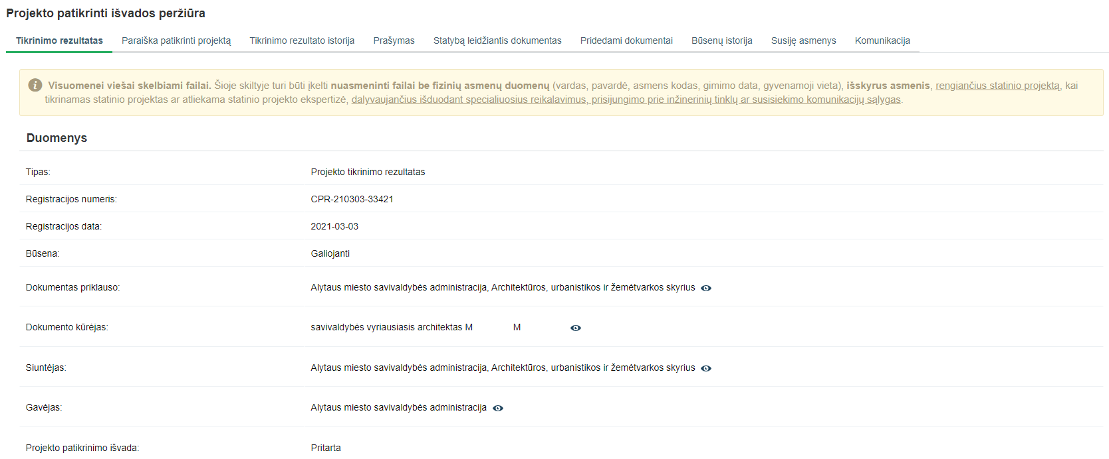
Taip pat pastebėta, kad 2021 m. birželio 3 d. Architektūros, urbanistikos ir žemės ūkio skyriaus vyriausioji specialistė išdavė statybos leidimą Nr. LSNS-11-210603-00030 (vieno buto gyvenamojo namo Medvėgalio g. 38D, Alytuje statybai), kuriame pati atliko projekto tikrinimus kaip subjektas - Alytaus miesto savivaldybės administracija, Architektūros, urbanistikos ir žemėtvarkos skyrius II (2021-05-27) ir kaip subjektas - Alytaus miesto savivaldybės administracija, Architektūros, urbanistikos ir žemėtvarkos skyrius (2021-06-02), nors pastarajam tikrinimui tikėtina neturėjo jokių įgaliojimų. Alytaus miesto savivaldybės atstovų teigimu, tokia situacija susiklostė dėl žmogiškosios klaidos faktoriaus, neturint intencijos, tačiau prisijungus prie kito darbuotojo paskyros ir išdavus SLD. STT nuomone, nepaisant visų aplinkybių, dėl kurių susidarė aukščiau įvardinti atvejai, galimybė prisijungti prie kito darbuotojo paskyros ir atlikti derinimo veiksmus laikytini korupcijos rizikos veiksniais.
Nustatytos aplinkybės leido daryti išvadą, jog Alytaus miesto savivaldybėje statinių projektų tikrinimo etape egzistuoja reali galimybė vieniems subjektams priimti sprendimus už kitus subjektus, todėl kyla akivaizdi korupcijos rizika dėl subjektų piktnaudžiavimo.

Pasiūlymai Alytaus miesto savivaldybei:
1) Užtikrinti, kad visi Alytaus miesto savivaldybės administracijos subjektai statinių projektų tikrinimą atliktų savo kompetencijos ribose, t. y. vykdytų priskirtas SLD išdavimo funkcijas savo vardu.
2) Alytaus miesto savivaldybės Kontrolės ir audito tarnybai atlikti vidaus auditą, siekiant nustatyti, ar savivaldybės administracijos darbuotojai neviršija(-o) pareigybių aprašymuose ar teisės aktuose nustatytų įgaliojimų, o tokius atvejus nustačius – imtis procedūrinių priemonių dėl atsakomybės nustatymo ir atitinkamų sprendimų priėmimo. Apie patikrinimo rezultatus informuoti Lietuvos Respublikos specialiųjų tyrimų tarnybą.

2.5 Galimybė suinteresuotiems asmenims tiesiogiai kontaktuoti su statybą leidžiantį dokumentą išduodančiu darbuotoju didina korupcijos pasireiškimo tikimybės riziką

Visose savivaldybėse egzistuoja galimybė asmenims konsultuotis SLD gavimui pateiktų dokumentų klausimais. Savivaldybėje prašymai SLD gauti yra pateikiami tik per IS „Infostatyba“, t. y. tiesiogiai savivaldybės administracijai pateikti prašymą yra negalima, tačiau konsultuotis asmenys gali atvykti į savivaldybės administracijos patalpas ir gauti konsultaciją. Asmenų konsultavimas SLD išdavimo klausimais savivaldybėse nėra reglamentuotas, kiekvienas asmuo gali gauti konsultaciją iš anksto susisiekęs ar užsiregistravęs su atsakingu savivaldybės darbuotoju, tačiau savivaldybėms taikant praktiką, kai konsultacijos suteikiamos tiesiogiai, sudaromos galimybės suinteresuotam asmeniui tiesiogiai susisiekti su tikrinančiuoju savivaldybės administracijos tarnautoju, dėl ko kyla grėsmė atsirasti galimai neteisėtiems susitarimams, piktnaudžiauti padėtimi ar kitiems neigiamiems reiškiniams pasireikšti.
Tiesioginio kontakto keliamą rizika galėtų būti suvaldoma įtvirtinus „veiksmų atsekamumo“ principą, t. y. dedant pastangas, jog konsultacijos, susijusios su SLD išdavimu, vyktų elektroninėje erdvėje per IS „Infostatyba“.

Pasiūlymas Kauno rajono savivaldybei, Alytaus miesto savivaldybei, Kėdainių rajono savivaldybei:
Siekti didesnio „veiksmų atsekamumo“ vykdant konsultacijas dėl statybą leidžiančių dokumentų išdavimo. Numatyti savivaldybės administracijos vidaus teisės akte (pavyzdžiui, tvarkos apraše), jog konsultacijos, susijusios su statybą leidžiančių dokumentų išdavimu, vyktų elektroninėje erdvėje per IS „Infostatyba“.

2.6. Teisiniame reglamentavime įtvirtintas statinių klasifikavimas sudaro sąlygas statytojams piktnaudžiauti statybos procesu

Pagal galiojantį teisinį reglamentavimą, Statybos techninio reglamento STR 1.01.03:2017 „Statinių klasifikavimas“ nuostatos numato, jog pastatai pagal paskirtį skirstomi į dvi grupes: gyvenamuosius pastatus ir negyvenamuosius pastatus.
Visuomenės informavimo priemonėse publikuojama nemažai atvejų, kuomet statomas pastatas tikėtina neatitinka jam priskirtos statinio klasifikacijos, todėl siekiant didinti visuomenės pasitikėjimą valstybės institucijomis siektina, jog kiekvienas išduodamas SLD atitiktų statinio klasifikacijos nustatymą. Šį tikslą patvirtina ir šiuo metu galiojantis teisinis reglamentavimas, kadangi Lietuvos Respublikos statybos įstatymo 5 straipsnio 1 dalies 3 punktas nustato, kad statinio architektūra turi atitikti jo paskirtį.
Vertinant savivaldybių išduotus SLD, didesnių korupcijos rizikos veiksnių projektuojant gyvenamosios paskirties pastatus nepastebėta, tačiau analizuojant negyvenamosios paskirties pastatų SLD matyti tam tikros rizikos. Visų pirma pažymėtina, jog Statybos techninis reglamentas „Statinių klasifikavimas“ nustato, kad negyvenamieji pastatai yra pagalbinio ūkio paskirties pastatai – sodybų ūkio pastatai, pagalbinio ūkio pastatai (tvartai, daržinės, sandėliai, garažai, vasaros virtuvės, dirbtuvės, pirtys, kietojo kuro sandėliai (malkinės) ir panašiai, kurie tarnauja pagrindiniam daiktui). Visgi statybas reglamentuojantys teisės aktai detaliau neapibrėžia reikalavimų pagalbinio ūkio paskirties pastatams, dažniausiai apsiribojama neišsamiomis negyvenamųjų paskirties pastatų definicijomis, todėl praktikoje pastebima, jog vietoje gyvenamosios paskirties pastato yra projektuojami ir statomi poilsio paskirties pastatai ar pagalbinio ūkio paskirties pastatai ir atvirkščiai.
Tikėtina, jog statytojai renkasi tokias statinio klasifikacijas dėl paprastesnių statybą leidžiančio dokumento gavimo reikalavimų, mažesnių techninių reikalavimų statiniui, statinio užbaigimo ir įteisinimo, galimybės paprastai pakeisti statinio paskirtį, bei kitų priežasčių.
Nagrinėjant savivaldybių išduotus SLD, šis korupcijos rizikos veiksnys buvo nustatytas visose savivaldybėse, o taip pat ir kitose Specialiųjų tyrimų tarnybos atliktos korupcijos rizikos analizės išvadose dėl statybą leidžiančių dokumentų išdavimo Vilniaus savivaldybėje, Panevėžio miesto, Ignalinos ir Zarasų rajono savivaldybėse, Klaipėdos miesto, Klaipėdos rajono ir Palangos miesto savivaldybėse.
Žemiau pateikiami pavyzdžiai, kai savivaldybės administracija išdavė SLD dėl negyvenamųjų pastatų projektavimo ir statybos, kai tikroji jų paskirtis galimai yra gyvenamoji:
Kėdainių rajono savivaldybėje:
- Uosių g. 24, Vilainių sen., Kėdainių r. sav.
Kėdainių rajono savivaldybės administracija 2020 m. rugsėjo 3 d. išdavė statybą leidžiantį dokumentą Nr. LSNS-27-200903-00078 dėl pagalbinio ūkio paskirties pastato (kūrybinių dirbtuvių), esančio adresu Uosių g. 24, Vilainių sen., Kėdainių r. sav., statybos projekto. Vertinant projektinę dokumentaciją pastebėta, jog pagalbinė ūkio patalpa savo techniniais sprendimais (nemažas 79,89 m² patalpų plotas, patalpų išplanavimas, numatytas sanitarinis mazgas, statinio išorės fasadas, vidaus apdaila ir kt.) labiau primena poilsio ar gyvenamosios paskirties statinį:
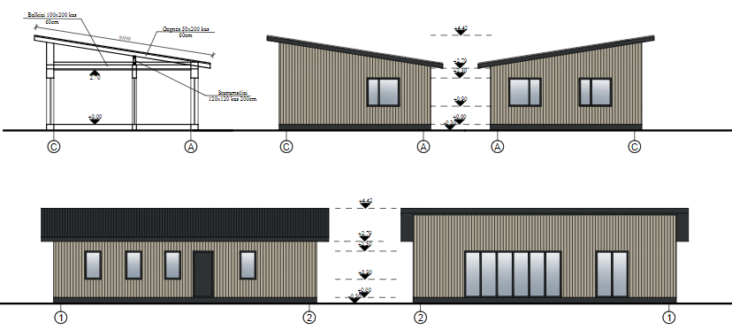
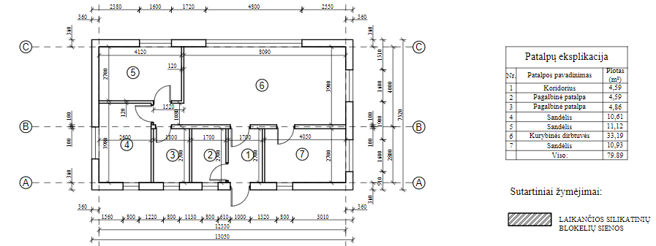

- Ežero g. 2A, Rukų k., Kėdainių r. sav.
Kėdainių rajono savivaldybės administracija 2020 m. vasario 19 d. išdavė statybą leidžiantį dokumentą Nr. LSNS-27-200219-00018 dėl pagalbinio ūkio paskirties pastato, esančio adresu Ežero g. 2A, Rukų k., Kėdainių r. sav., statybos projekto. Vertinant projektinę dokumentaciją pastebėta, jog pagalbinė ūkio patalpa savo techniniais sprendimais (nemažas 67,22 m² patalpų plotas, patalpų išplanavimas, numatytas sanitarinis mazgas, statinio išorės fasadas, apšiltinti pamatai, vidaus apdaila su medinėmis/laminato grindimis, ir kt.) labiau primena poilsio ar gyvenamosios paskirties statinį. Be kita ko, kadangi pats pagalbinės ūkio paskirties pastatas statomas šalia vandens telkinio, tikėtina, kad jo paskirtis galėtų būti sukurta tenkinti rekreacinės gyvenamosios vietos poreikius:
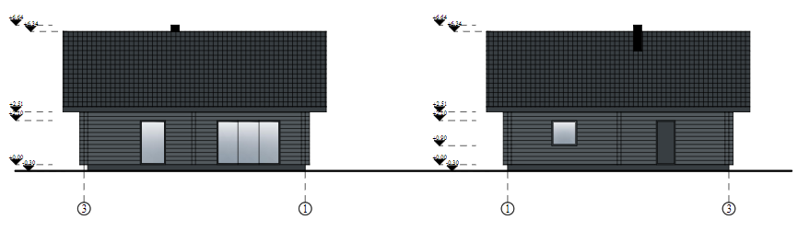
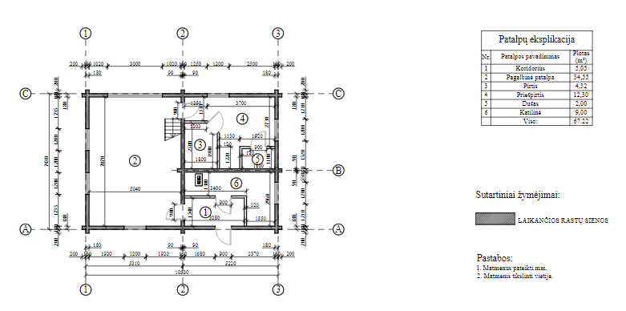
Kauno rajono savivaldybėje:
- Kalvos g. 5, Jadagonių k., Zapyškio sen., Kauno r. sav.
Kauno rajono savivaldybės administracija 2019 m. vasario 11 d. išdavė statybą leidžiantį dokumentą Nr. LSNS-24-190211-00069 dėl sodo namelio ir ūkinio pastato griovimo ir naujo sodo namelio, esančio adresu Kalvos g. 5, Jadagonių k., Zapyškio sen., Kauno r. sav., statybos projekto. Pagal apibrėžimą, sodo namas apibūdinamas kaip nesudėtingas poilsiui skirtas statinys, esantis sodo sklype, ir yra priskiriamas I grupės nesudėtingiesiems statiniams, kai jo plotas ne didesnis kaip 80 m², aukštis ne didesnis kaip 8,5 m, o atstumas tarp atraminių konstrukcijų neviršija 6,0 m.
Vertinant projektinę dokumentaciją pastebėta, jog sodo namas savo techniniais sprendimais (nemažas 79,86 m² patalpų plotas, patalpų išplanavimas, išskirtinė statinio išorė ir jos fasadas, vidaus apdaila ir kt.) pilna apimtimi galėtų atitikti ne tik poilsiui, tačiau ir nuolatiniam gyvenimui skirtą II grupės nesudėtingąjį statinį, t. y. gyvenamosios paskirties statinį, tačiau tikėtina dėl galimai paprastesnių ir ekonomiškai naudingesnių statinio inžinerinių tinklų ir kitų statiniui skirtų reikalavimų, buvo pasirinkta statyti I grupės nesudėtingąjį statinį - sodo namelį.
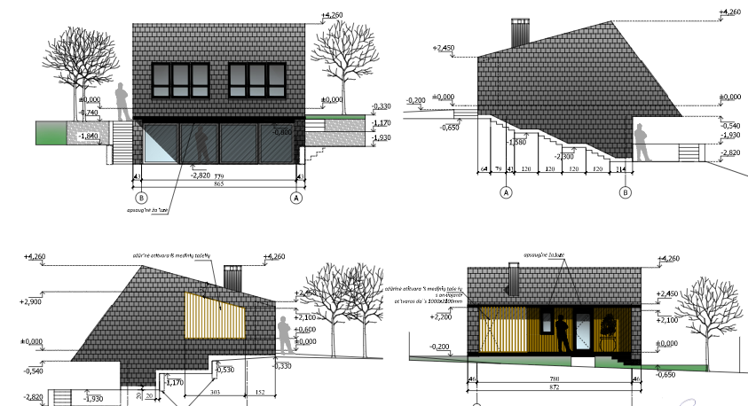
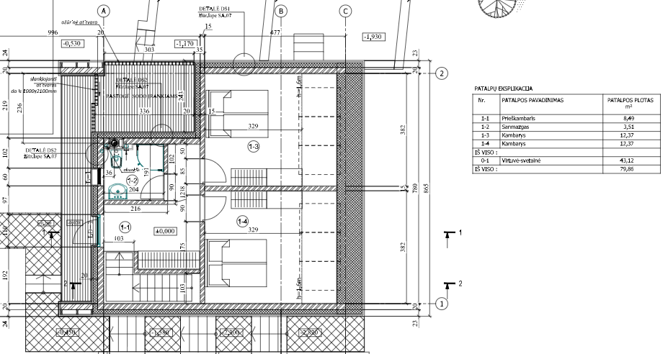
- Lauko g. 3, Karmėlava, Kauno r. sav.
Kauno rajono savivaldybės administracija 2019 m. birželio 25 d. išdavė statybą leidžiantį dokumentą Nr. LRS-24-190625-00062 dėl esamo pagalbinio ūkio pastato ir garažo, esančių adresu Lauko g. 3, Karmėlava, Kauno r. sav., rekonstravimo projekto. Vertinant projektinę dokumentaciją pastebėta, jog pagalbinė ūkio patalpa savo techniniais sprendimais (182,30 m² patalpų plotas, patalpų išplanavimas, numatyti sanitariniai mazgai, statinio išorės fasadas, apšiltinti pamatai, vidaus apdaila su medinėmis/laminato grindimis, gipskartonio sienos ir kt.) labiau primena poilsio ar gyvenamosios paskirties statinį:

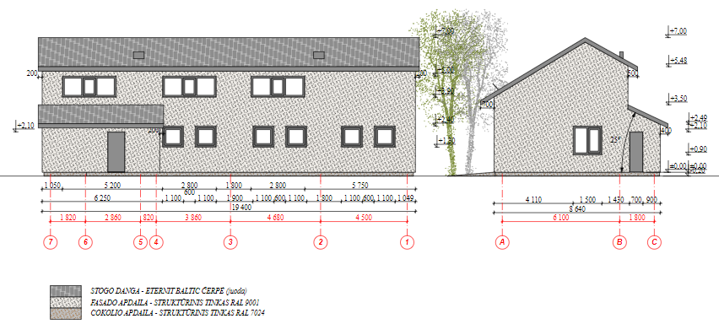
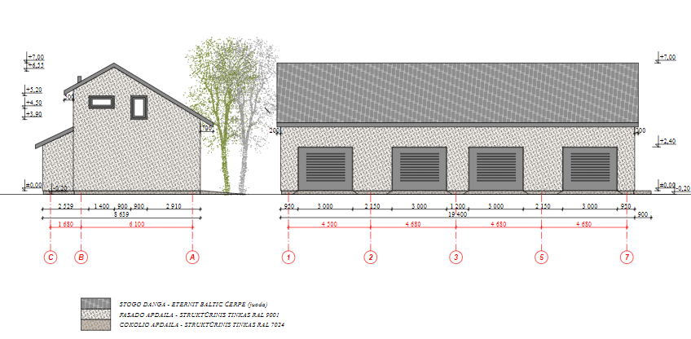
Pasinaudojus viešais internetinės paieškos varikliais nustatyta, jog minėtu adresu www.airbnb.lt portale yra teikiamos apgyvendinimo paslaugos šalia Karmėlavos oro uosto:
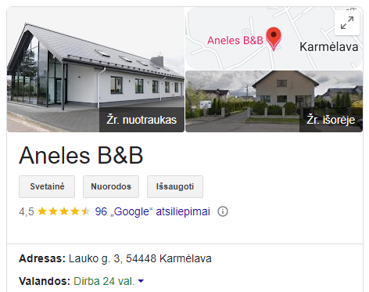
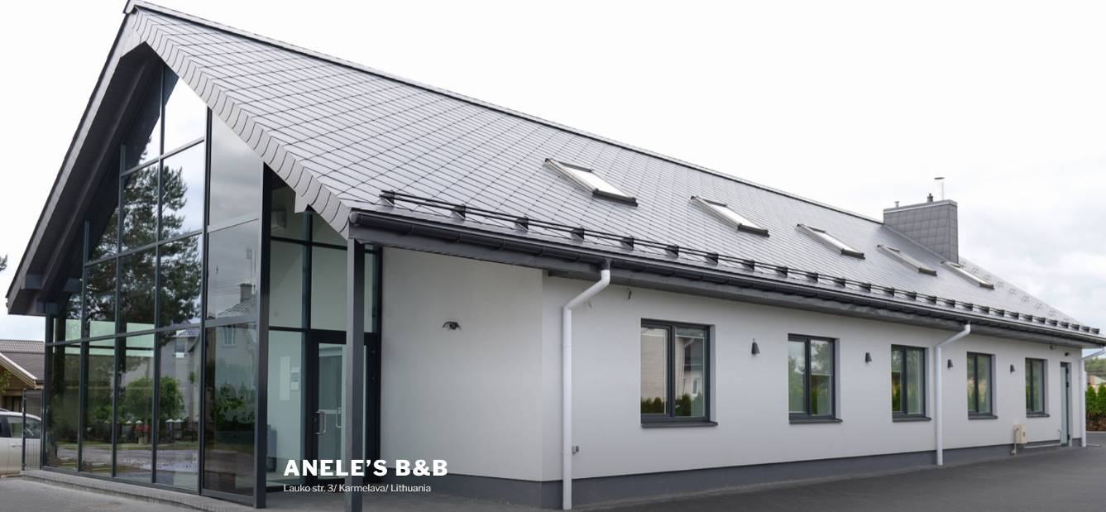
Specialiųjų tyrimų tarnybos nuomone, paminėta problematika yra aktuali, todėl Aplinkos ministerijai siūlytina svarstyti dėl teisės aktų tobulinimo, siekiant aiškiau atriboti gyvenamųjų ir negyvenamųjų pastatų kategorijas. Pasiūlymai Aplinkos ministerijai pateikti Specialiųjų tyrimų tarnybos atliktos korupcijos rizikos analizės išvadoje dėl statybą leidžiančių dokumentų išdavimo Vilniaus miesto savivaldybėje. Pažymėtina, jog Aplinkos ministerija šiuo metu tik planuoja juos įgyvendinti, todėl pateikti pasiūlymai išlieka aktualūs.

2.7. Galiojęs statybos rūšių atribojimas kėlė korupcijos riziką, potencialiai leidusią statytojams rinktis tarp naujo statinio statybos ir statinio rekonstrukcijos

Kaip minėta, siekiant užtikrinti darnią aplinkos ir teritorijų plėtrą, ginti viešąjį interesą bei apsaugoti visuomenės teisėtus lūkesčius – svarbu pasiekti, jog SLD teisės aktuose numatytas reguliavimas ir jo tikslai funkcionuotų pagal numatytą paskirtį. Šiuo aspektu svarbu, be kita ko, užtikrinti, jog kiekvienas išduodamas SLD atitiktų statinio statybos rūšies nustatymą. Visuomenės informavimo priemonėse kyla diskusijų dėl statinio naujos statybos bei statinio rekonstrukcijos atribojimo.
Būtina pažymėti, jog šis korupcijos rizikos veiksnys buvo nustatytas visose Specialiųjų tyrimų tarnybos atliktose korupcijos rizikos analizės išvadose dėl statybą leidžiančių dokumentų išdavimo Vilniaus savivaldybėje, Panevėžio miesto, Ignalinos ir Zarasų rajono savivaldybėse, Klaipėdos miesto, Klaipėdos rajono ir Palangos miesto savivaldybėse. Atlikus minėtas korupcijos rizikos analizes, Lietuvos Respublikos aplinkos ministerijai buvo pateikti pasiūlymai korupcijos rizikoms spręsti ir šalinti. Po pateiktų įstatymo pakeitimo projektų ir Specialiųjų tyrimų tarnybos atlikto antikorupcinio vertinimo išvados, Lietuvos Respublikos Aplinkos ministerija pateikė ir Lietuvos Respublikos Seimas 2022 m. gruodžio 22 d. patvirtino Lietuvos Respublikos statybos įstatymo pakeitimus, pagal kuriuos būtų sprendžiamos nustatytos korupcijos rizikos, jame numatyta, kad, jeigu rekonstruojamo pastato tūris padidėja daugiau negu 100 procentų, jam taikomi įstatymuose ir jų įgyvendinamuosiuose teisės aktuose, teritorijų planavimo dokumentuose nustatyti naujo statinio projektavimui ir statybai keliami reikalavimai.
Iki pirmiau paminėtų Statybos įstatymo nuostatų įsigaliojimo teisinis reglamentavimas leido statytojams plačiai jas interpretuoti ir pritaikyti jiems naudinga linkme. Pavyzdžiui, dėl tam tikrų kliūčių: vykdant statybas kultūros paveldo apsaugos zonose; siekiant padidinti pelną, garso, energetinio naudingumo klasių sąskaita; rekonstrukcijai galiojančių statybų išimčių – statytojas kiekvienu individualiu atveju gali įsivertinti minėtas aplinkybes ir nuspręsti kuri statybos rūšis pareikalaus mažiausių ekonominių ir laiko sąnaudų.
Pažymėtina, kad žemiau pateikiami pavyzdžiai (kai savivaldybės išdavė SLD dėl pastatų rekonstrukcijos, nors tikėtina projektais buvo siekiama ne rekonstrukcijos, o iš esmės sukurti naujus statinius), nagrinėjant 2019 - 2022 metus, t. y. galiojant senajam teisiniam reglamentavimui:
Alytaus miesto savivaldybėje:
- Kalnų g. 8A, Alytus
Alytaus rajono savivaldybės administracija 2021 m. rugpjūčio 11 d. išdavė statybą leidžiantį dokumentą Nr. LRS-11-210811-00014 dėl esamo pagalbinio ūkio pastato, esančio adresu Kalnų g. 8A, Alytus, rekonstravimo į vieno buto gyvenamąjį namą.
Pagal Nekilnojamojo turto registro išrašus, minėtoje vietoje registruoti šie statiniai: 1990 m. statybos 26,00 m² pastatas – garažas, 1990 m. statybos 25,00 m² pagalbinis ūkinis pastatas, 1994 m. statybos 30,00 m² pastatas – garažas, 1995 m. statybos 25,00 m² pastatas – šiltnamis, 1995 m. statybos 20,00 m² pastatas – šiltnamis.
Projekto aiškinamajame rašte nurodoma, jog rekonstrukcijos metu visi sklype esantys statiniai bus nugriauti, išskyrus 1995 m. statybos 25,00 m² pastatą – šiltnamį, kuris bus rekonstruotas į 162,61 m² gyvenamąjį namą. Aiškinamajame rašte nurodoma, jog esamo šiltnamio pamatai bus panaudoti naujojo statinio terasos statybai, kadangi jie yra netinkami sienų/kolonų atrėmimui. Vertinant faktą, jog yra rekonstruojamas viso labo 25,00 m² užstatymo ploto pagalbinis ūkinis pastatas (šiltnamis), peržiūrėjus patalpų ploto eksplikacija bei kitus dokumentus, bei įvertinus tai, jog visi sklype esantys kiti statiniai bus nugriauti, matyti, jog savo esme ši rekonstrukcija yra visiškai naujo, 162,61 m² bendrojo ploto pastato statyba, siekiant sukurti naują statinį (iki tol neegzistavusį arba vietoj visiškai sugriuvusio, sunaikinto ar nugriauto pastatant kitą):
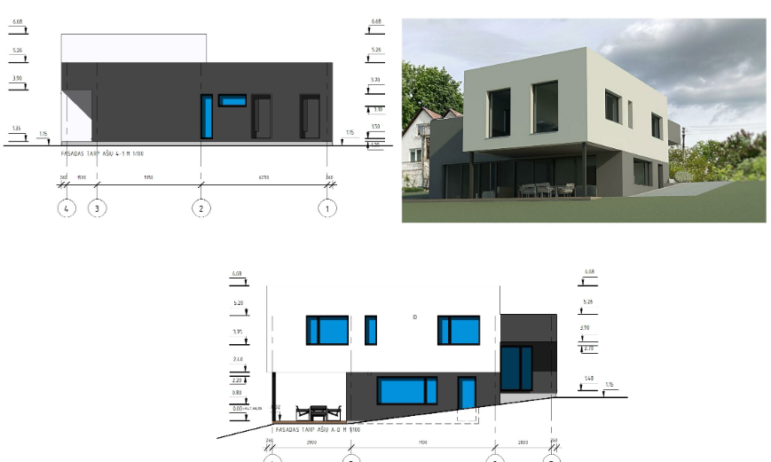
- Žygimanto Augusto g. 6, Alytus
Alytaus rajono savivaldybės administracija 2022 m. gegužės 4 d. išdavė statybą leidžiantį dokumentą Nr. LRS-11-220504-00009 dėl esamo pagalbinio ūkio pastato - garažo, esančio adresu Žygimanto Augusto g. 6, Alytus, rekonstravimo į vieno buto gyvenamąjį namą.
Pagal Nekilnojamojo turto registro išrašus, minėtoje vietoje yra registruotas 2019 m. statybos 48,78 m² pastatas – garažas. Projekto aiškinamajame rašte nurodoma, jog esančio statinio užstatymas bus didinamas visomis kryptimis, kadangi planuojama jį rekonstruoti į 279,13 m² gyvenamąjį namą. Vertinant esamo statinio techninius parametrus iki atliktos rekonstrukcijos, matyti, jog statinio plotas padidėja daugiau nei 6 kartus – iki 279,13 m². Įvertinus tai, manytina, jog rekonstrukcija buvo siekiama sukurti iš esmės naują statinį, kurio dydis gerokai viršiją statinio, egzistavusio iki rekonstrukcijos, dydį.
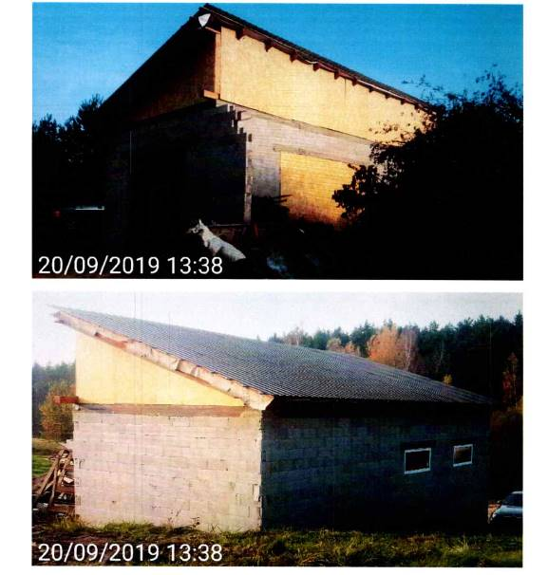
Rekonstruojamas statinys
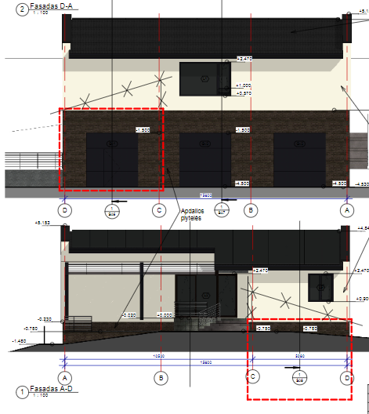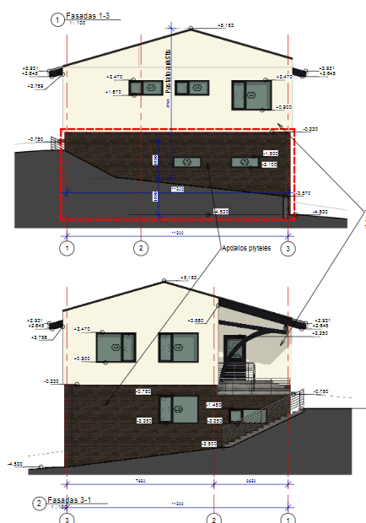
Statinys po rekonstrukcijos
Kauno rajono savivaldybėje:
- Lauko g. 3, Karmėlava, Kauno r. sav.
Kauno rajono savivaldybės administracija 2019 m. birželio 25 d. išdavė statybą leidžiantį dokumentą Nr. LRS-24-190625-00062 dėl esamo pagalbinio ūkio pastato ir garažo, esančių adresu Lauko g. 3, Karmėlava, Kauno r. sav., rekonstravimo.
Pagal Nekilnojamojo turto registro išrašus, minėtoje vietoje be gyvenamojo namo buvo registruoti 1991 m. statybos 24,00 m² pastatas – garažas ir 1991 m. statybos 46,00 m² pagalbinio ūkio pastatas.
Projekto aiškinamajame rašte nurodoma, jog statinių pamatai išliks nepakitę, tačiau vertinant esamų statinių techninius parametrus iki atliktos rekonstrukcijos, matyti, jog statinių plotas padidėja daugiau nei 3 kartus – iki 182,30 m². Įvertinus tai, manytina, jog rekonstrukcija buvo siekiama sukurti iš esmės naują statinį, kurio dydis gerokai viršiją statinio, egzistavusio iki rekonstrukcijos, dydį.
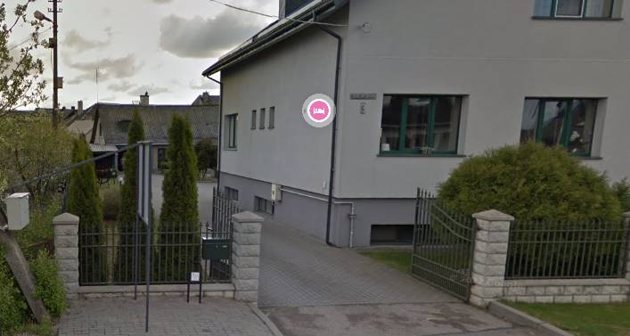
Pagalbiniai pastatai iki rekonstrukcijos
Pagalbiniai pastatai po rekonstrukcijos
- Tulpių g. 19, Garliava, Kauno r. sav.
Kauno rajono savivaldybės administracija 2019 m. birželio 27 d. išdavė statybą leidžiantį dokumentą Nr. LRS-24-190627-00063 dėl esamo pagalbinio ūkio pastato ir garažo, esančių adresu Tulpių g. 19, Garliava, Kauno r. sav., sujungiant juos į vieną turtinį vienetą, bei pakeičiant paskirtį į pagalbinio ūkio paskirties pastato (ūkinio pastato) rekonstravimo.
Pagal Nekilnojamojo turto registro išrašus, minėtoje vietoje be gyvenamojo namo buvo registruoti 1967 m. statybos 44,00 m² pastatas – garažas ir 1967 m. statybos 17,00 m² pagalbinio ūkio pastatas. Projekto aiškinamajame rašte nurodoma, jog numatomas rekonstruoti statinys, formuojamas sujungiant du sublokuotus ūkinės paskirties statinius, sujungiant juos planiniais sprendiniais, bei padidinant užstatymo plotą. Numatomi nauji pamatai bei konstrukcijos šiaurinėje pastato dalyje. Vertinant esamų statinių techninius parametrus iki atliktos rekonstrukcijos, matyti, jog statinių plotas padidėja daugiau nei 3 kartus – iki 194,19 m², o tūris beveik 4 kartus – nuo 183,00 m² iki 726,70 m². Įvertinus tai, manytina, jog rekonstrukcija buvo siekiama sukurti iš esmės naują statinį, kurio dydis gerokai viršiją statinio, egzistavusio iki rekonstrukcijos, dydį.
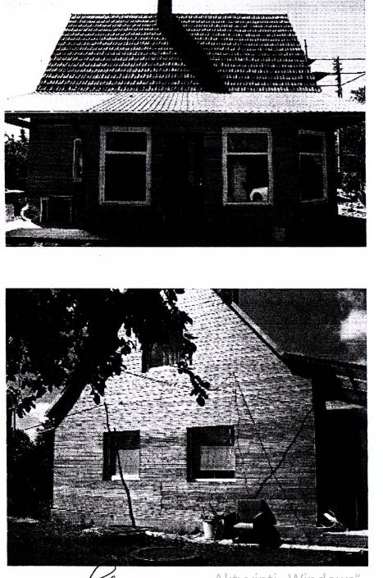
Pagalbiniai pastatai iki rekonstrukcijos
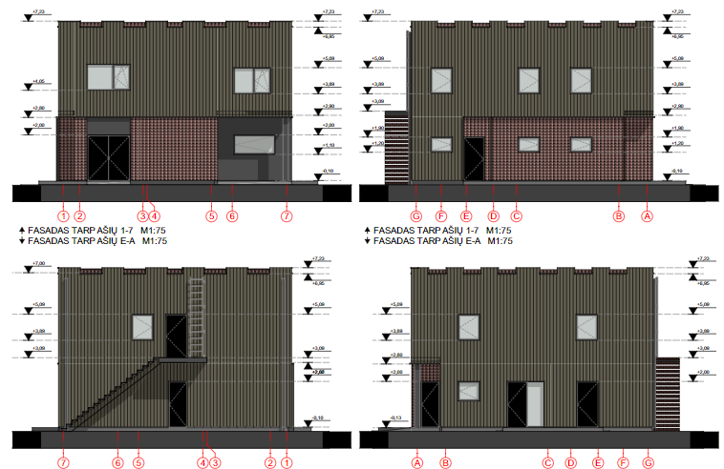
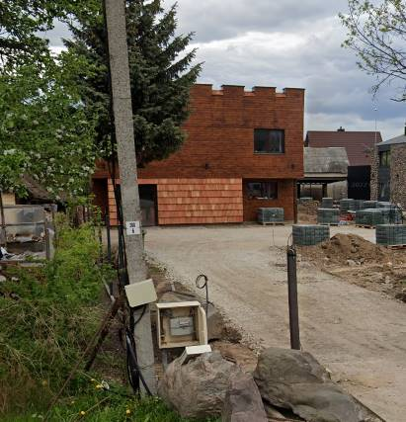
Pagalbinis pastatas po rekonstrukcijos

Kėdainių rajono savivaldybėje:
- Alyvų g. 10, Kėdainiai
Kėdainių rajono savivaldybės administracija 2021 m. gegužės 31 d. išdavė statybą leidžiantį dokumentą Nr. LRS-27-210531-00017 dėl esamo pagalbinio ūkio pastato, esančio adresu Alyvų g. 10, Kėdainiai, rekonstravimo į vieno buto gyvenamąjį namą.
Pagal Nekilnojamojo turto registro išrašus, minėtoje vietoje buvo registruotas 2000 m. statybos 47,38 m² pagalbinio ūkio pastatas. Projekto aiškinamajame rašte nurodoma, jog prie esamo pagalbinio ūkio pastato į šiaurinę ir rytinę pastato puses pristatomas vieno aukšto priestatas. Vertinant esamo statinio techninius parametrus iki atliktos rekonstrukcijos, matyti, jog statinio plotas padidėja daugiau nei 3 kartus – iki 144,03 m², o tūris beveik 4 kartus – nuo 183,00 m² iki 750,00 m². Įvertinus tai, manytina, jog rekonstrukcija buvo siekiama sukurti iš esmės naują statinį, kadangi vadinamojo priestato ploto dydis viršija pačio statinio plotą daugiau nei du kartus.
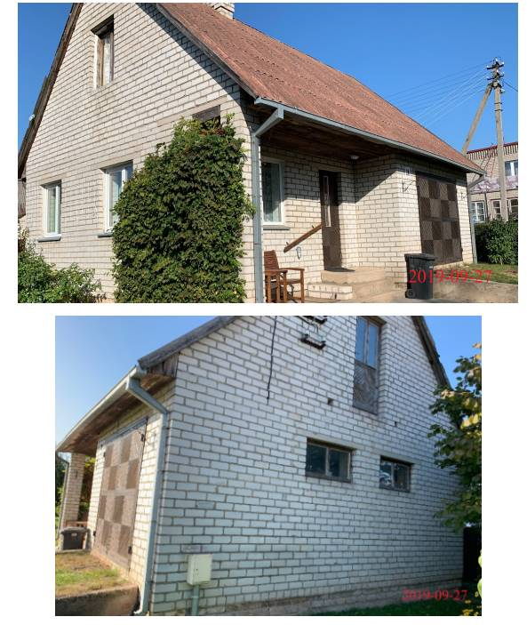
Pagalbinis pastatas iki rekonstrukcijos
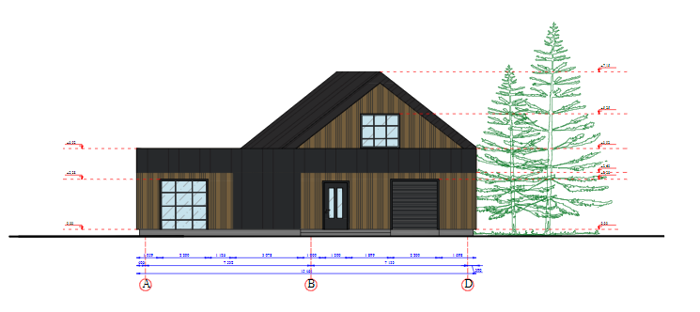
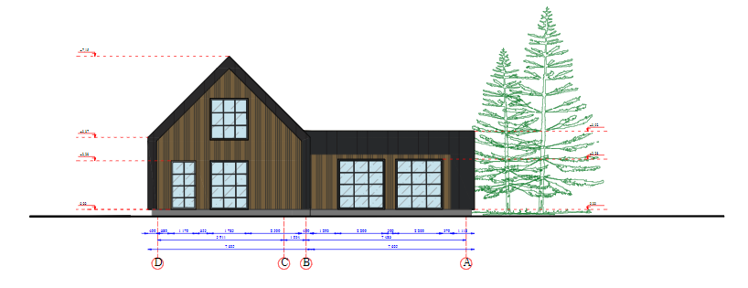
Statinys po rekonstrukcijos
- Sodininkų g. 110, Kėdainiai
Kėdainių rajono savivaldybės administracija 2021 m. liepos 9 d. išdavė statybą leidžiantį dokumentą Nr. LRS-27-210709-00025 dėl esamo pastato – sodo namelio, esančio adresu Sodininkų g. 110, Kėdainiai, rekonstravimo į vieno buto gyvenamąjį namą.
Pagal Nekilnojamojo turto registro išrašus, minėtoje vietoje buvo registruotas 1982 m. statybos 53,37 m² pastatas – sodo namelis. Projekto aiškinamajame rašte nurodoma, jog statinio pamatai išliks nepakitę, tačiau vertinant esamo statinio techninius parametrus iki atliktos rekonstrukcijos, matyti, jog statinio plotas padidėja daugiau nei 2 kartus – iki 111,15 m². Įvertinus tai, manytina, jog rekonstrukcija buvo siekiama sukurti iš esmės naują statinį, kurio dydis gerokai viršiją statinio, egzistavusio iki rekonstrukcijos, dydį.
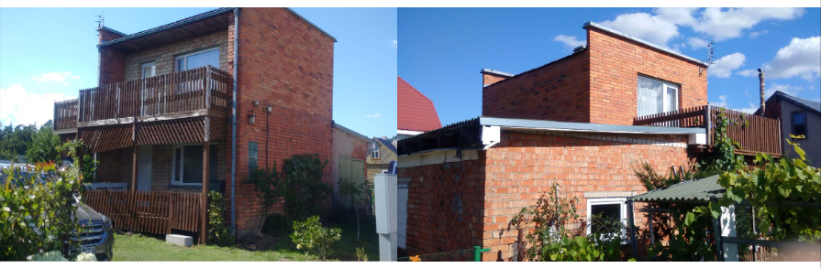
Statinys iki rekonstrukcijos

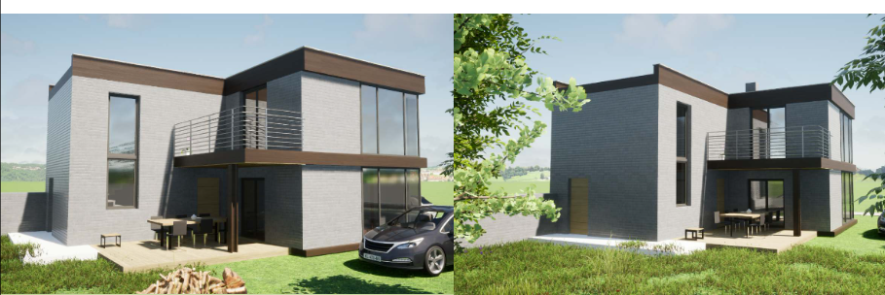
Statinys po rekonstrukcijos
Aukščiau įvardinti pavyzdžiai iliustruoja, jog nesant aiškaus teisinio reglamentavimo, t. y. tinkamo naujo statinio statybos ir rekonstrukcijos sąvokų tinkamo atskyrimo, kyla akivaizdžios korupcijos rizikos, kurios tarnauja statytojų naudai. Tokie atvejai, kai pavyzdžiui, techniniame projekte abstrakčiai nurodomas rekonstrukcijos procesas, plačiau nepaaiškinant kaip bus pakeičiamos laikančiosios konstrukcijos kitomis laikančiosiomis konstrukcijomis, arba rekonstruojamojo pastato plotas padidėja kelis kartus – iliustruoja, jog tokiomis teisinėmis spragomis galimai buvo piktnaudžiaujama, dėl to buvo būtina imtis įstatymų pakeitimų galimoms korupcijos rizikoms spręsti. Teisinio reglamentavimo pakeitimai, kurie įsigalios nuo 2023 m. lapkričio 1 d., turėtų padėti spręsti aprašytas korupcijos rizikas, todėl pasiūlymai dėl šio korupcijos rizikos veiksnio neteikiami.

2.8. Egzistuoja antikorupciniu požiūriu ydinga praktika, kai prašymą išduoti statybas leidžiantį dokumentą teikia ir statybas leidžiantį dokumentą išduoda tas pats subjektas

Pagal šiuo metu galiojantį teisinį reglamentavimą, kuomet statybas vykdo pati savivaldybė, sprendimą dėl SLD išdavimo ar neišdavimo priima tų pačių savivaldybių administracijos. Prašymai dėl SLD išdavimo tokiais atvejais teikiami tiek tiesiogiai (savivaldybės administracijos darbuotojų), tiek per įgaliotus asmenis (projektuotojus, statybų rangovus). Akivaizdu, jog nesant nešališko prašymo nagrinėjimo, kyla įvairių piktnaudžiavimų rizika (pavyzdžiui, išduodamas SLD, nors projektas neatitinka teisės aktų reikalavimų; nefiksuoti įvairių trūkumų; neišduodamas SLD su siekiu vilkinti statybų procesą ir kt.), kai prašymą išduoti SLD teikia ir SLD išduoda tas pats subjektas, t. y. savivaldybės administracija. Visą tai praktikoje kelia korupcijos rizikas, pavyzdžiui:
- Analizės metu nustatyti atvejai, kai Alytaus miesto savivaldybė būdama statytoju vykdė statybos darbus be SLD, nors jiems jis buvo privalomas. Tai pasakytina apie savavališka pripažintą skulptūros „Žiedas“ statybą, dėl kurios Alytaus miestas prarado 16 tūkst. eurų. Panašus atvejis taip pat nustatytas kuomet savivaldybė už beveik 400 tūkst. eurų, Alytuje, Jaunimo parke vykdė statybas be projekto ir statybos leidimo, pastatydami vaikų žaidimo aikštelę. Papildomos įteisinimo procedūros galimai gali atsieiti dar 100 tūkst. eurų.
Be kita ko, kaip rodo Valstybinės teritorijų planavimo ir statybos inspekcijos patikrinimas (2021-01-26 patikrinimo aktas Nr. SLD-20-210126-00011) Alytaus miesto savivaldybėje egzistuoja situacijos, kai savivaldybė išduoda pati sau statybos leidimą neturėdama teisės būti statytoju. Tai yra savivaldybė (kaip statytojas) su prašymu SLD gauti nepateikė dokumento, kad rekonstruojamus statinius (Sudvajų g. ir Kernavės g. statinius) valdo nuosavybės teise arba valdo ir naudoja kitais Lietuvos Respublikos įstatymų nustatytais pagrindais, tačiau nežiūrint į tai leidimą rekonstruoti gavo (LRS-11-200526-00014).
- Alytaus miesto savivaldybės taryba 2021-09-30 sprendimu Nr. T-269 pritarė mokslo paskirties pastato – lopšelio-darželio Vilties g. 28A, Alytuje, paprastam remontui, keičiant fasadą ir įpareigojo UAB „Alytaus butų ūkis“ atlikti paprastojo remonto aprašo užsakovo funkcijas. Fizinis asmuo, vykdantis individualią veiklą parengė vieno etapo projektą – Mokslo paskirties pastato – lopšelio-darželio Vilties g. 28A, Alytaus m. paprastojo remonto aprašą, o Alytaus miesto savivaldybės administracija šio aprašo pagrindu pateikė prašymą išduoti SLD (2022-02-03). Projekto tikrinimo metu Architektūros, urbanistikos ir žemės ūkio skyrius II pareiškė pastabą, jog nėra pateiktas statytojo pritarimas parengtam statinio projektui (projektas neatitinka Statybos įstatymo 2 straipsnio 68 dalies reikalavimų). Įgyvendinant minėtą pastabą, į IS Infostatyba buvo pridėtas Alytaus miesto savivaldybės administracijos direktoriaus 2022-03-21 įsakymas Nr. DV-312 „Dėl mokslo paskirties pastato – lopšelio-darželio Vilties g. 28A, Alytaus m., paprastojo remonto projekto su jame pateiktais statinio rodikliais tvirtinimas“, tačiau jo priedas, kuriame yra nurodomi statinio rodikliai, nebuvo pateiktas. Pastebime, kad nei iš minėto savivaldybės administracijos direktoriaus įsakymo, nei iš kitų IS „Infostatyba“ pateiktų dokumentų mokslo paskirties pastato – lopšelio-darželio Vilties g. 28A, Alytuje, paprastojo remonto statybos leidimui gauti, nebuvo aiški Alytaus miesto savivaldybės suformuota statinio projektavimo techninė užduotis ir Savivaldybės administracijos direktoriaus 2022-02-03 įsakymu Nr. DV-312 patvirtintų statinio rodiklių atitiktis pateiktam projektui. Tokiu būdu tapo nepagrįsti statinio projekte (pateiktame SLD gauti) įtvirtinti sprendimai – suformuoti dvi pagalbines patalpas prie priestatų 3c1p ir 7c1m, pastatų sienas ir stogą aptvirtinti daugiasluoksnėmis plokštėmis. Tačiau nežiūrint į minėtas aplinkybes projektui buvo pritarta ir išduotas statybos leidimas (LSPR-11-220502-00004).
Nekvestionuodami aukščiau įvardintų situacijų teisėtumo ar kitų aplinkybių, manome, kad atvejai, kai savivaldybių administracijos išduoda SLD pačios sau antikorupciniu požiūriu yra ydingos. Plačiau galiojančio teisinio reglamentavimo problematika išdėstyta bei pasiūlymas Aplinkos ministerijai pateiktas Specialiųjų tyrimų tarnybos atliktos korupcijos rizikos analizės išvadoje dėl statybą leidžiančių dokumentų išdavimo Panevėžio miesto, Ignalinos ir Zarasų rajono savivaldybėse . Nors Aplinkos ministerija nurodė, jog nepritaria šiam siūlymui, nes sistemiškai vertinant tai nebūtų tinkamas sprendinys išeinant iš Lietuvos Respublikos vietos savivaldos įstatyme savivaldybėms suteiktų įgaliojimų. Visgi, Specialiųjų tyrimų tarnybos nuomone aukščiau pateikti pavyzdžiai pagrindžia būtinybę suvaldyti kylančias korupcijos rizikas ir Aplinkos ministerijai siūlome įgyvendinti pasiūlymą pasitelkiant alternatyvias priemones, skirtas korupcijos rizikos analizės išvadoje nurodytiems korupcijos rizikos veiksniams pašalinti.

3. KORUPCIJOS RIZIKA STATYBĄ LEIDŽIANČIO DOKUMENTO PANAIKINIMO PROCESUOSE

Lietuvos Respublikos statybos įstatymo 27 straipsnio 23 dalyje numatyta, jog statybą leidžiančio dokumento galiojimas panaikinamas:
1) įsiteisėjusiu teismo sprendimu;
2) viešojo administravimo subjekto, išdavusio šio straipsnio 1 dalies 1–7 punktuose nurodytus statybą leidžiančius dokumentus, sprendimu;
3) Valstybinės teritorijų planavimo ir statybos inspekcijos prie Aplinkos ministerijos sprendimu – leidimo tęsti sustabdytą statybą, jeigu statinio statyba po šio statybą leidžiančio dokumento išdavimo pakartotinai sustabdyta;
4) užbaigus statinio statybą.
Pastebėta, jog pats SLD panaikinimo procesas yra pakankamai reglamentuotas, o praktikoje dažniausiai procesą inicijuoja Valstybinė teritorijų planavimo ir statybos inspekcija prie Aplinkos ministerijos. Vertinant SLD panaikinimo procedūrą pagal Lietuvos Respublikos statybos įstatymo 27 straipsnio 23 dalies 2 punktą, t. y. savivaldybių sprendimais panaikintus SLD, pastebėta, jog ji yra taikoma pakankamai retai.
Nepaisant to, antikorupciniu požiūriu įvertinome, kokia egzistuoja praktika savivaldybėse vykdant SLD panaikinimo minėtu pagrindu ir nustatėme šiame procese kylančias korupcijos rizikas.

3.1. Informacinės sistemos „Infostatyba“ funkcionalumas kelia tikėtiną korupcijos riziką.

Informacinės sistemos „Infostatyba“ tikslas numatytas jos nuostatų 4 punkte, t. y. informacinių technologijų priemonėmis tvarkyti su statybos dokumentų išdavimu ir statybos valstybine priežiūra susijusių dokumentų duomenis, informaciją, juos pakartotinai naudoti susijusiuose procesuose bei surinktus duomenis, informaciją panaudoti susijusių veiklų analizei. Informacinės sistemos uždaviniai yra apibrėžti nuostatų 5 punkte:
- automatizuoti su statybos dokumentų išdavimu ir statybos valstybine priežiūra susijusių dokumentų apskaitą, stebėseną ir kontrolę;
- automatizuoti su statybos dokumentų išdavimu susijusių paslaugų informacijos ir duomenų kontrolę;
- teikti elektronines paslaugas.
Tačiau statybą leidžiančio dokumento išdavimo, tuo pačiu ir panaikinimo procedūras, bei etapus informacinėje sistemoje reglamentuoja ir Statybos techninio reglamentas STR 1.05.01:2017 „Statybą leidžiantys dokumentai. Statybos užbaigimas. Statybos sustabdymas. Savavališkos statybos padarinių šalinimas. Statybos pagal neteisėtai išduotą statybą leidžiantį dokumentą padarinių šalinimas“ (toliau - STR 1.05.01:2017), taip pat kiti panašaus pobūdžio reglamentai, nustatantys tam tikrus reikalavimus. Todėl manytina, jog teisiniu reglamentavimu sudaromos sąlygos visiškai automatizuotam ir skaitmenizuotam statybą leidžiančio dokumento išdavimo bei jo panaikinimo procesui.
Analizės atlikimo metu nustatyta, jog pačioje IS „Infostatyba“ egzistuoja tam tikri netobulumai, o tiksliau funkcionalumo trūkumai, dėl kurių atsiranda žmogiškosios klaidos tikimybė bei prielaidos manipuliuoti informacija ar pan. Pavyzdžiui, naudojantis IS „Infostatyba“ pastebėta, jog nėra automatiškai susietas SLD, kurį subjektas prašo panaikinti teikiant prašymą išduoti naują SLD. Tai reiškia, jog už SLD išdavimo procesą atsakingas asmuo, gavęs subjekto prašymą panaikinti galiojantį SLD, su siekiu gauti naują SLD, darbuotojas turi surasti sistemoje senąjį SLD ir rankiniu būdu jį panaikinti.
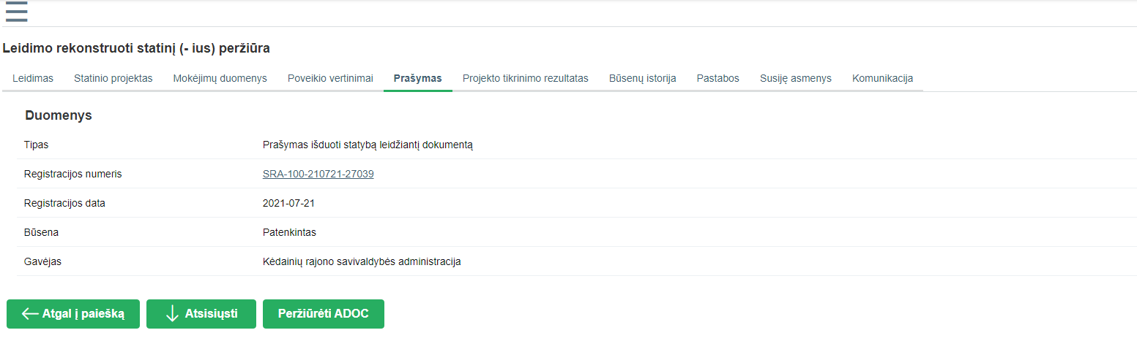
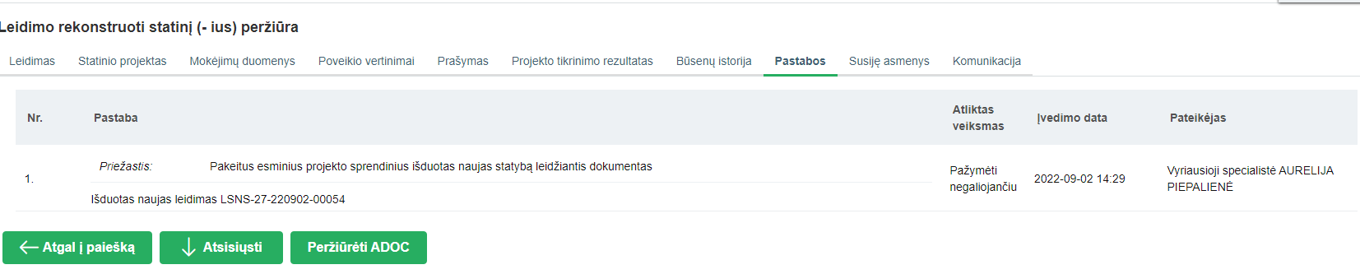
Manytina, jog IS „Infostatyba“ turėtų būti tinkamai susietas statybą leidžiantis dokumentas, kurį prašoma panaikinti teikiant prašymą išduoti naują statybą leidžiantį dokumentą. Kitu atveju, kyla papildomos rizikos dėl žmogiškosios klaidos atsiradimo ar subjektų piktnaudžiavimo (pavyzdžiui, rankiniu būdu nepanaikinus SLD galiojimo, informacinėje sistemoje jis toliau būtų galiojantis ir statytojas galėtų užsiimti savavališka statyba, todėl kiltų papildoma žala).
Atsižvelgiant į tai, konstatuotina, jog nesamas IS „Infostatyba“ funkcionalumas ženkliai prisideda prie SLD panaikinimo proceso fragmentiškumo, o tai didina ne tik atsitiktinių klaidų, bet piktnaudžiavimo galimybių riziką, sudaro sąlygas nesąžiningam elgesiui pasireikšti.

Pasiūlymas Valstybinei teritorijų planavimo ir statybos inspekcijai:
Tobulinti informacinės sistemos „Infostatyba“ funkcionalumą, pavyzdžiui, suformavus naują statybą leidžiantį dokumentą, kuris po pasirašymo ir registravimo tampa galiojančiu, subjektui išdavusiam SLD, automatiniu būdu sukurti užduotį panaikinti/nepanaikinti prašyme nurodyto SLD galiojimą.

3.2. Žemės sklypų formavimo ir pertvarkymo bei statybą leidžiančių dokumentų panaikinimo procesų fragmentiškumas didina prielaidas korupcijos rizikai pasireikšti

Kaip minėta, be kita ko, SLD yra panaikinamas, jeigu buvo pakeisti žemės sklypo matmenys jį padalijant į atskirus žemės sklypus, sujungiant žemės sklypus, atlikus žemės sklypų perdalijimą (amalgamaciją) ir dėl to pažeidžiami leidžiami žemės sklypo užstatymo rodikliai ir kiti teisės aktai.
Vertinant galiojantį teisinį reglamentavimą pastebėta, jog žemės sklypų formavimo ir pertvarkymo bei SLD išdavimo/panaikinimo procesai tarpusavyje nėra betarpiškai susiję ar visiškai koordinuoti, todėl tai gali apsunkinti SLD panaikinimo procesą Statybos įstatymo 27 straipsnio 23 dalies 2 punkto pagrindu. Pažymėtina, jog pagal galiojanti reglamentavimą, žemės sklypų formavimo ir pertvarkymo projekto sprendiniai negali prieštarauti kompleksinio ar specialiojo teritorijų planavimo dokumentų sprendiniams, įstatymams ir kitiems teisės aktams, tarp jų teritorijų planavimo normų ir statybos techninių reglamentų reikalavimams, darantiems įtaką projekto sprendiniams.

Žemės sklypų formavimo ar pertvarkymo projektas svarstomas ir tvirtinamas šia tvarka:
Parengtam projektui turi raštu pritarti projekto rengimą inicijavę asmenys, žemės sklypo savininkai

Apie projekto rengimą visuomenė informuojama Žemės sklypų formavimo ir pertvarkymo projektų rengimo taisyklėse nustatyta tvarka

Projektas turi būti suderintas Žemės sklypų formavimo ir pertvarkymo projektų rengimo taisyklėse nustatyta tvarka

Suderintus, patvirtintus bei Nacionalinės žemės tarnybos patikrintus žemės sklypų formavimo ir pertvarkymo projektus, Nekilnojamojo turto kadastro įstatymo nustatyta tvarka atliekami kadastriniai matavimai.

Pagal žemės sklypų formavimo ir pertvarkymo projektą suformuoti žemės sklypai, daiktinės teisės į juos, šių teisių suvaržymai ir įstatymų nustatyti juridiniai faktai Nekilnojamojo turto registro įstatymo nustatyta tvarka registruojami Nekilnojamojo turto registre. Suformuotų žemės sklypų kadastro duomenys Nekilnojamojo turto kadastro įstatymo nustatyta tvarka įrašomi į Nekilnojamojo turto kadastrą.

Tai reiškia, jog žemės sklypų formavimo ir pertvarkymo procesas įgyvendinamas atitinkamų projektų sprendiniais, kai sklypai yra suformuoti ir registruoti Nekilnojamo turto kadastre ir registre, nes žemės sklypas laikomas pertvarkytu ne po žemės sklypo formavimo ir pertvarkymo projekto ar detaliojo plano patvirtinimo, o nuo to momento, kai Nacionalinės žemės tarnybos teritorinio skyriaus vedėjas priima sprendimą pertvarkyti sklypą ir kai pakeitimai įregistruojami į Nekilnojamojo turto registrą, o suformuotų žemės sklypų kadastro duomenys įrašomi į Nekilnojamojo turto kadastrą.
Šis momentas yra svarbus, kadangi tik po sklypo pertvarkymo ir pakeitimų įregistravimo, statytojas inicijuoja projekto sprendinių keitimą ir vadovaujantis Statybos įstatymo 27 straipsnio 5 dalies reikalavimais per IS „Infostatyba“ teikią naują prašymą dėl SLD išdavimo. Toliau šio prašymo nagrinėjimas vyksta įprastine tvarka, t. y. IS „Infostatyba“ vykdomas tikrinimas: savivaldybės administracijos atsakingas darbuotojas priimama prašymą; ne vėliau kaip per 2 darbo dienas nuo prašymo priėmimo paskelbiama informacija apie subjektus (padalinius), privalančius patikrinti statinio projekto atitiktį Statybos įstatyme nustatytiems reikalavimams. Projektas tikrinamas ir statybą leidžiantis dokumentas išduodamas vadovaujantis Statybos techninio reglamento STR 1.05.01:2017 „Statybą leidžiantys dokumentai. Statybos užbaigimas. Nebaigto statinio registravimas ir perleidimas. Statybos sustabdymas. Savavališkos statybos padarinių šalinimas. Statybos pagal neteisėtai išduotą statybą leidžiantį dokumentą padarinių šalinimas“ 16 ir 17 punktais, kai statinio projektą tikrinantis asmuo IS „Infostatyba“ paskelbia pritarimą ar nepritarimą statinio projektui.
Kaip matoma iš aukščiau nurodyto teisinio reglamentavimo, SLD panaikinimo ir žemės sklypų formavimo ir pertvarkymo procesai nėra betarpiškai susiję ir tai kelia korupcijos riziką, kadangi teisiniame reglamentavime neįtvirtinti kriterijai, kaip turi būti vertinami sklypo užstatymo rodikliai, kai išdavus naują SLD buvo pažeidžiami leidžiami žemės sklypo užstatymo rodikliai ir pakeisti žemės sklypo matmenys, jį padalijant į atskirus žemės sklypus, sujungiant žemės sklypus, atlikus žemės sklypų perdalijimą (amalgamaciją). Taip sukeliama galimybė piktnaudžiauti ar manipuliuoti informacija. Manytina, jog norint įtvirtinti aiškesnes procedūras, svarstytina galimybė tobulinti Žemės sklypų formavimo ir pertvarkymo projektų rengimo taisykles ar kitus šį procesą reglamentuojančius teisės aktus.

Pasiūlymas Aplinkos ministerijai:
Tobulinti teisinį reglamentavimą, siekiant labiau susieti ir koordinuoti statybą leidžiančio dokumento panaikinimo ir žemės sklypų formavimo ir pertvarkymo procesus (pavyzdžiui, numatant kontrolės formas tiems atvejams, kai išdavus naują statybą leidžianti dokumentą, buvo pažeidžiami leidžiami žemės sklypo užstatymo rodikliai ir pakeisti žemės sklypo matmenys).

4. MOTYVUOTOS IŠVADOS (PASTABOS)

4.1. Dėl korupcijos rizikos veiksnių statybą leidžiančių dokumentų išdavimo veiklos srityse:
4.1.1. Kritinės antikorupcinės pastabos:
4.1.1.1. Savivaldybių SLD išdavimo procese nėra užtikrinama, jog darbuotojai efektyviai atliktų jiems priskirtas funkcijas, t. y. neužtikrinamas atskiriems darbuotojams pavestų statinio projekto tvirtinimo funkcijų faktinis vykdymas ir tuo sudaromos palankios sąlygos „automatiniams“ statinio projekto pritarimams, kurie negarantuoja, kad savivaldybės administracija pagal kompetenciją patikrino projekto atitiktį teisės aktų bei kitų dokumentų reikalavimams (motyvai išdėstyti 2.2. poskyryje).
4.1.1.2. Savivaldybėse vienas ir tas pats savivaldybės tarnautojas tikrina projektinius dokumentus statybos leidimui gauti, pritaria arba nepritaria techniniam projektui, teikia pastabas ir išduoda arba neišduoda statybą leidžiantį dokumentą. Šiame procese nėra vykdomas tolimesnės kontrolės (pavyzdžiui, netaikomas „keturių akių“ principas) etapas ar papildoma priimto sprendimo patikra (motyvai išdėstyti 2.3. poskyryje).
4.1.1.3. Alytaus miesto savivaldybėje statinių projektų tikrinimo etape egzistuoja reali galimybė vieniems subjektams priimti sprendimus už kitus subjektus, t. y. tikrinti projektus, tenkinti bei pasirašyti prašymus dėl statybą leidžiančių dokumentų išdavimo, todėl kyla akivaizdi korupcijos rizika dėl subjektų piktnaudžiavimo (motyvai išdėstyti 2.4. poskyryje).
4.1.1.4. Statinių klasifikaciją apibrėžiantys teisės aktai sudaro sąlygas projektuoti ir statyti vietoje gyvenamosios paskirties – poilsio ar pagalbinius statinius, o savivaldybių administracijos išduoda statybą leidžiančius dokumentus tokių pastatų statybai. Galiojantis reglamentavimas laikytinas antikorupciniu požiūriu ydingu, nes sudaro sąlygas neteisėtiems susitarimams, kyšininkavimui, statytojų piktnaudžiavimui renkantis jiems „patogesnę“ statinio klasifikaciją (motyvai išdėstyti 2.6. poskyryje).
4.1.1.5. Galiojęs teisinis reglamentavimas netinkamai įtvirtino statinio naujos statybos ir statinio rekonstrukcijos definicijų atskirtis, leido statytojams pasirinkti jiems tinkančią statybos rūšį. Tai sudarė sąlygas neteisėtiems susitarimams, kyšininkavimui, statytojų piktnaudžiavimui reglamentavimu, vietoj naujos statybos pasirenkant statinio rekonstrukciją, nors iš esmės yra sukuriamas naujas statinys (motyvai išdėstyti 2.7. poskyryje).
4.1.1.6. Egzistuoja antikorupciniu požiūriu ydinga praktika, kai prašymą išduoti statybas leidžiantį dokumentą teikia ir statybas leidžiantį dokumentą išduoda tas pats subjektas. Teisinis reglamentavimas nenumato kito statybą leidžiantį dokumentą išduodančio subjekto, kai sutampa statytojas ir statybą leidžiantį dokumentą išduodantis subjektas. Akivaizdu, jog nesant nešališko prašymo nagrinėjimo, kyla įvairių piktnaudžiavimų rizika (pavyzdžiui, išduodamas SLD, nors projektas neatitinka teisės aktų reikalavimų; nefiksuoti įvairių trūkumų; neišduodamas SLD su siekiu vilkinti statybų procesą ir kt.) (motyvai išdėstyti 2.8. poskyryje).

4.1.2. Kitos antikorupcinės pastabos:
4.1.2.1. Savivaldybėse neaiškiai apibrėžti savivaldybės administracijos vardu statinių projektų tikrinimą atliekančių darbuotojų įgaliojimai ir kompetencija sudaro palankias sąlygas statinių projektų tikrinimą atlikti įgaliojimo tam neturintiems asmenims bei kyla potenciali korupcijos rizika priimti nepagrįstus ir galimai šališkus sprendimus dėl pritarimo statinio projektui (motyvai išdėstyti 2.1. poskyryje).
4.1.2.2. Savivaldybėms taikant praktiką, kai konsultacijos suteikiamos tiesiogiai, sudaromos galimybės suinteresuotam asmeniui tiesiogiai susisiekti su tikrinančiuoju savivaldybės tarnautoju, dėl ko kyla grėsmė atsirasti galimai neteisėtiems susitarimams, piktnaudžiauti padėtimi ar kitiems neigiamiems reiškiniams pasireikšti (motyvai išdėstyti 2.5. poskyryje).

4.2. Dėl korupcijos rizikos veiksnių statybą leidžiančių dokumentų panaikinimo srityse:
4.2.1. Kitos antikorupcinės pastabos:
4.2.1.1. Nesamas IS „Infostatyba“ funkcionalumas, o tiksliau nesusietas statybą leidžiantis dokumentas, kurį prašoma panaikinti teikiant prašymą išduoti naują statybą leidžiantį dokumentą, ženkliai prisideda prie SLD panaikinimo proceso fragmentiškumo, o tai didina ne tik atsitiktinių klaidų, bet piktnaudžiavimo galimybių riziką, sudaro sąlygas nesąžiningam elgesiui pasireikšti (motyvai išdėstyti 3.1. poskyryje).
4.2.1.2. SLD panaikinimo ir žemės sklypų formavimo ir pertvarkymo procesai nėra betarpiškai susiję ir tai kelia korupcijos riziką, kadangi teisiniame reglamentavime neįtvirtinti kriterijai, kaip turi būti vertinami sklypo užstatymo rodikliai, kai išdavus naują SLD buvo pažeidžiami leidžiami žemės sklypo užstatymo rodikliai ir pakeisti žemės sklypo matmenys, jį padalijant į atskirus žemės sklypus, sujungiant žemės sklypus, atlikus žemės sklypų perdalijimą (amalgamaciją) (motyvai išdėstyti 3.2. poskyryje).

5. PASIŪLYMAI

5.1. Siekdami mažinti korupcijos riziką statybą leidžiančių dokumentų išdavimo veiklos srityse:
5.1.1. Pasiūlymai atsižvelgiant į kritines antikorupcines pastabas:
5.1.1.1. Kauno rajono savivaldybei, Alytaus miesto savivaldybei, Kėdainių rajono savivaldybei siūlome:
Mažinti „automatinių pritarimų“ skaičių, užtikrinant efektyvų atskiriems darbuotojams pavestų statinio projekto tvirtinimo funkcijų vykdymą (pavyzdžiui, taikyti praktiką, jog savivaldybės skyriai, kurie dalyvauja statybą leidžiančio dokumento išdavimo procese visais atvejais privalo peržiūrėti ir suderinti/pasirašyti kiekvieną statinio projektą).

5.1.1.2. Alytaus miesto savivaldybei, Kėdainių rajono savivaldybei siūlome:
Pagal galimybes atskirti darbuotojų, dalyvaujančių statybas leidžiančių dokumentų procese, funkcijas. Nesant galimybės, teisiniame reglamentavime nustatyti papildomą kontrolės mechanizmą (pavyzdžiui, pritaikyti „keturių akių“ principą), pagal kurį statybos projektų dokumentacija būtų papildomai peržiūrima.

5.1.1.3. Alytaus miesto savivaldybei siūlome:
Nustatyti darbuotojų galimas funkcijų neatlikimo priežastis ir esant pagrindui spręsti dėl tarnybinės atsakomybės taikymo.

5.1.1.4. Alytaus miesto savivaldybei siūlome:
5.1.1.4.1. Užtikrinti, kad visi Alytaus miesto savivaldybės administracijos subjektai statinių projektų tikrinimą atliktų savo kompetencijos ribose, t. y. vykdytų priskirtas SLD išdavimo funkcijas savo vardu..
5.1.1.4.2. Alytaus miesto savivaldybės Kontrolės ir audito tarnybai atlikti vidaus auditą, siekiant nustatyti ar savivaldybės administracijos darbuotojai neviršija(-o) pareigybių aprašymuose ar teisės aktuose nustatytų įgaliojimų, o tokius atvejus nustačius – imtis procedūrinių priemonių dėl atsakomybės nustatymo ir atitinkamų sprendimų priėmimo. Apie patikrinimo rezultatus informuoti Lietuvos Respublikos specialiųjų tyrimų tarnybą.

5.1.1.5. Lietuvos Respublikos aplinkos ministerijai siūlome:
5.1.1.5.1. Inicijuoti teisės aktų pakeitimus, nustatant aiškius paskirties reikalavimus pastatams, t. y. numatyti kokios sudėties turi būti viešbutis, svečių namai, nakvynės namai ir t. t.
5.1.1.5.2. Tobulinti ir konkretizuoti Architektūros įstatymo 11 straipsnyje nustatytus architektūros kokybės kriterijus, įvedant tam tikrus rodiklius ar, pagal galimybes, apskaičiuojamas reikšmes, neprieštaraujančias galiojantiems teisės aktams bei techniniams reglamentams.

5.1.1.6. Lietuvos Respublikos aplinkos ministerijai siūlome:
Spręsti dėl teisinio reglamentavimo tobulinimo, siekiant, kad savivaldybių administracijos neišduotų statybą leidžiančių dokumentų pačios sau, pavyzdžiui, nustatyti, kad šiais atvejais statybą leidžiantį dokumentą išduota kitos savivaldybės administracija teisės aktų nustatyta tvarka.

5.1.2. Pasiūlymai atsižvelgiant į kitas antikorupcines pastabas:
5.1.2.1. Alytaus miesto savivaldybei, Kėdainių rajono savivaldybei siūlome:
Savivaldybių vidaus teisės aktuose įvardinti konkrečius statybą leidžiančių dokumentų išdavimo procese sprendimus priimančius subjektus ir aiškiai apibrėžti jų įgaliojimus ir kompetenciją.

5.1.2.2. Kauno rajono savivaldybei, Alytaus miesto savivaldybei, Kėdainių rajono savivaldybei siūlome:
Siekti didesnio „veiksmų atsekamumo“ vykdant konsultacijas dėl statybą leidžiančių dokumentų išdavimo. Numatyti savivaldybės vidaus teisės akte (pavyzdžiui, tvarkos apraše), jog konsultacijos, susijusios su statybą leidžiančių dokumentų išdavimu, vyktų elektroninėje erdvėje per IS „Infostatyba“.

5.1.3. Pasiūlymai atsižvelgiant į kitas pastabas:
Kitų pastabų ir pasiūlymų neteikiame.

5.2. Siekdami mažinti korupcijos riziką statybą leidžiančių dokumentų išdavimo veiklos srityse:
5.2.1. Pasiūlymai atsižvelgiant į kritines antikorupcines pastabas:
Kritinių antikorupcinių pastabų ir pasiūlymų neteikiame.

5.2.2. Pasiūlymai atsižvelgiant į kitas antikorupcines pastabas:
5.2.2.1. Valstybinei teritorijų planavimo ir statybos inspekcijai prie Aplinkos ministerijos siūlome:
Tobulinti informacinės sistemos „Infostatyba“ funkcionalumą, pavyzdžiui, suformavus naują statybą leidžiantį dokumentą, kuris po pasirašymo ir registravimo tampa galiojančiu, subjektui išdavusiam SLD, automatiniu būdu sukurti užduotį panaikinti/nepanaikinti prašyme nurodyto SLD galiojimą.

5.2.2.2. Lietuvos Respublikos aplinkos ministerijai siūlome:
Tobulinti teisinį reglamentavimą, siekiant labiau susieti ir koordinuoti statybą leidžiančio dokumento panaikinimo ir žemės sklypų formavimo ir pertvarkymo procesus (pavyzdžiui, numatant kontrolės formas tiems atvejams, kai išdavus naują statybą leidžianti dokumentą, buvo pažeidžiami leidžiami žemės sklypo užstatymo rodikliai ir pakeisti žemės sklypo matmenys).

5.2.3. Pasiūlymai atsižvelgiant į kitas pastabas:
Kitų pastabų ir pasiūlymų neteikiame.

Direktoriaus pavaduotojas Elanas Jablonskas

Rokas Rimša, mob. tel. 8 657 91 934, el. p. rokas.rimsa@stt.lt
Rengėjo tiesioginis vadovas Domantas Lukauskas, Korupcijos rizikos skyriaus viršininkas, mob.
tel. 8 656 60 933, el. p. domantas.lukauskas@stt.lt

Išvados dėl Korupcijos rizikos analizės statybą leidžiančių dokumentų išdavimo ir panaikinimo procesuose Alytaus miesto, Kėdainių ir Kauno rajonų savivaldybėse priedas

ATLIEKANT KORUPCIJOS RIZIKOS ANALIZĘ ĮVERTINTI TEISĖS AKTAI, DOKUMENTAI IR INFORMACIJA

I. ATLIEKANT KORUPCIJOS RIZIKOS ANALIZĘ ANALIZUOTI TEISĖS AKTAI

- Lietuvos Respublikos korupcijos prevencijos įstatymas.
- Lietuvos Respublikos viešųjų ir privačių interesų derinimo įstatymas.
- Lietuvos Respublikos statybos įstatymas.
- Lietuvos Respublikos savivaldos įstatymas.
- Lietuvos Respublikos žemės įstatymas.
- Lietuvos Respublikos teritorijų planavimo ir statybos valstybinės priežiūros įstatymas.
- LR saugomų teritorijų įstatymas.
- Statybos techninio reglamento STR 1.05.01:2017 „Statybą leidžiantys dokumentai. Statybos užbaigimas. Nebaigto statinio registravimas ir perleidimas. Statybos sustabdymas. Savavališkos statybos padarinių šalinimas. Statybos pagal neteisėtai išduotą statybą leidžiantį dokumentą padarinių šalinimas.
- Statybos techninio reglamento STR 1.01.09:2003 „Statinių klasifikavimas pagal jų naudojimo paskirtį“.
- Statybos techninio reglamento STR 1.05.01:2017 „Statybą leidžiantys dokumentai. Statybos užbaigimas. Nebaigto statinio registravimas ir perleidimas. Statybos sustabdymas. Savavališkos statybos padarinių šalinimas. Statybos pagal neteisėtai išduotą statybą leidžiantį dokumentą padarinių šalinimas“.
- Statybos techninio reglamento STR 1.01.08:2002 „Statinio statybos rūšys“.
- Statybos techniniame reglamente STR 1.03.07:2017 „Statinių techninės ir naudojimo priežiūros tvarka. Naujų nekilnojamojo turto kadastro objektų formavimo tvarka.
- Žemės sklypų formavimo ir pertvarkymo projektų rengimo taisyklės, patvirtintos Lietuvos Respublikos žemės ūkio ministro ir Lietuvos Respublikos aplinkos ministro 2004 m. spalio 4 d. įsakymu Nr. 3D-452/D1-513.

II. ATLIEKANT KORUPCIJOS RIZIKOS ANALIZĘ ANALIZUOTI IR VERTINTI TEISĖS AKTAI, DOKUMENTAI IR INFORMACIJA

- IS „Infostatyba“ informacija.
- Nekilnojamojo turto registro informacija.
- www.google.com/Street View, Lietuvos erdvinės informacijos portale, Topografijos ir inžinerinės infrastruktūros informacinėje sistemoje, TPS „Vartai“, maps.lt svetainėje
- Lietuvos Respublikos teismų praktika.
- Privačių interesų registro (https://pinreg.vtek.lt/app/) informacija.
- KRA atlikimo metu elektroninio pašto adresu livija.rajackiene@stt.lt, rokas.rimsa@stt.lt iš savivaldybių gauta informacija ir paaiškinimai.
- Savivaldybių interneto svetainėse www.alytus.lt, www.kedainiai.lt ir www.krs.lt skelbiama vieša informacija.
________________

Korupcijos rizikos veiksniai – priežastys, sąlygos, įvykiai, aplinkybės, dėl kurių gali pasireikšti korupcijos rizika (Lietuvos Respublikos korupcijos prevencijos įstatymo 2 straipsnio 8 dalis; prieiga internete: https://e-seimas.lrs.lt/portal/legalAct/lt/TAD/TAIS.168154/asr0).
Korupcinio pobūdžio teisės pažeidimas – administracinis nusižengimas, darbo pareigų pažeidimas ar tarnybinis nusižengimas, padaromas piktnaudžiaujant įgaliojimais ir tiesiogiai ar netiesiogiai siekiant naudos sau ar kitam asmeniui, taip pat korupcinio pobūdžio nusikalstama veika (Korupcijos prevencijos įstatymo 2 straipsnio 10 dalis; prieiga internete https://e-seimas.lrs.lt/portal/legalAct/lt/TAD/TAIS.168154/asr0).
Korupcijos rizika – tikimybė, kad viešojo ar privataus sektoriaus subjekto veiklos srityje gali pasireikšti korupcija (Korupcijos prevencijos įstatymo 2 straipsnio 5 dalis; prieiga internete: https://e-seimas.lrs.lt/portal/legalAct/lt/TAD/TAIS.168154/asr ).
Nustatyti, ar teisės aktai pakankamai aiškiai ir detaliai reglamentuoja veiklą statybą leidžiančių dokumentų išdavimo ir galiojimo panaikinimo procesuose.
Išanalizuoti ir nustatyti antikorupciniu požiūriu ydingas procedūras statybą leidžiančių dokumentų išdavimo ir galiojimo panaikinimo procesuose, pavyzdžiui, ar atskirtos statybą leidžiančių dokumentų išdavimo funkcijos, ar nėra per didelė sprendimų priėmimo diskrecija, ar taikoma vienoda praktika ir pan.
Pateikti rekomendacinio pobūdžio pasiūlymų, kurie galėtų padėti mažinti ir valdyti nustatytas korupcijos rizikas, padėtų statybą leidžiančių dokumentų išdavimo ir jų galiojimo panaikinimo procesus padaryti skaidresnius, viešesnius, turinčius aiškius sprendimų priėmimo kriterijus.
Taip pat buvo vertinami ankstesnio ir (ar) vėlesnio laikotarpio teisės aktai, procesai, aktualūs ar susiję su analizuojamu laikotarpiu išduotais ir panaikintais statybą leidžiančiais dokumentais.
livija.rajackiene@stt.lt, rokas.rimsa@stt.lt.
IS „Infostatyba“, Nekilnojamojo turto registras.
Prieiga internete: https://www.stt.lt/analitine-antikorupcine-zvalgyba/lietuvos-korupcijos-zemelapis/7437.
Prieiga internetine: https://e-seimas.lrs.lt/portal/legalAct/lt/TAD/TAIS.26250/asr
Statybos įstatymo 27 straipsnio 22 dalis.
Prieiga internete: https://www.lb.lt/lt/bvp#ex-1-2
Lietuvos Respublikos vietos savivaldos įstatymo 6 straipsnio 1 dalies 20 punktas, Lietuvos Respublikos statybos įstatymas, statybos techniniai reglamentai ir kt.
Išskyrus Lietuvos Respublikos teritoriniuose vandenyse, pajūrio zonoje, išskirtinėje ekonominėje zonoje ir kontinentiniame šelfe, taip pat įgyvendinant ypatingos valstybinės svarbos projektus ir leidimus tęsti sustabdytą statybą išduoda Valstybinė teritorijų planavimo ir statybos inspekcija prie Aplinkos ministerijos.
Prieiga internete: https://e-seimas.lrs.lt/portal/legalAct/lt/TAD/1bc09e60c04a11e6a3e9de0fc8d85cd8/asr.
Vidaus tvarkos, padalinių nuostatai, pareigybių aprašymai ir kiti dokumentai.
Nustato sprendimų priėmimo principus, kriterijus, procedūras, įvardina SLD išdavimo procese sprendimus priimančius subjektus, apibrėžia jų įgaliojimus ir kompetenciją ir pan.
Kauno rajono savivaldybės administracijos direktoriaus 2022-08-25 įsakymas Nr. ĮS-3011 ‚Dėl statybą leidžiančių dokumentų išdavimo Kauno rajono savivaldybės administracijoje tvarkos aprašo patvirtinimo“.
Prieiga internete: https://kauno.diena.lt/naujienos/kaunas/miesto-pulsas/proceduros-nelegalias-statybas-uzliedziuose-iteisins-1055583 https://www.lrytas.lt/bustas/nekilnojamasis-turtas/2023/04/07/news/isipareigojimai-investuotojams-buvo-svarbiau-nei-istatymai-11-kauno-rajone-nelegaliai-statytu-namu-teks-nugriauti-26669768 https://www.15min.lt/verslas/naujiena/nt-ir-interjeras/nekilnojamasis-turtas/nelegalius-vartus-pasistates-kauno-verslininkas-vedzioja-institucijas-uz-nosies-sieks-isigyti-jais-atskirta-sklypa-973-971324 https://alytausgidas.lt/naujiena/nauju-zaidimo-aiksteliu-jaunimo-parke-gali-nelikti/ https://stt.lt/naujienos/7464/tiriama-stambaus-masto-korupcija-teritoriju-planavimo-ir-statybu-sektoriuje:3254 https://www.stt.lt/korupcijos-prevencija/korupcijos-rizikos-analizes/atliktos-korupcijos-rizikos-analizes/7471 https://www.stt.lt/naujienos/7464/stt-pakartotinai-ivertinusi-statybos-leidimu-ir-statybos-valstybines-prieziuros-informacine-sistema-infostatyba-pateike-antikorupcines-pastabas:3328. https://www.stt.lt/naujienos/7464/naujos-statybos-uzbaigimo-proceduros-rizikingos-antikorupciniu-poziuriu:3426 https://vtpsi.lrv.lt/lt/administracine-informacija/planavimo-dokumentai/veiklos-ataskaitos-1
Statybos įstatymo 27 ir 27¹straipsniai.
Tuo pačiu, pažymėtina, jog KRA atlikimo metu buvo vertinamas 2019-2021 m. laikotarpis, todėl nustatytos rizikos tuo metu buvo aktualios.
2022-06-15 Nr. SRA-100-220615-2198.
2022-07-04 Nr. CPRC-220704-01624
2022-07-05 Nr. CPR-220705-69818.
„5.2.2. Aplinkos ministerijai atsisakyti „automatinių pritarimų“ formavimo funkcijos ir spręsti dėl kitų priemonių, kurios užtikrintų, kad pateikti projektai bus įvertinti teisės aktų nustatytais pagrindais, numatyti pritarimų projektams galiojimo terminus“.
Peržiūrėjus 2022-01-01-2022-05-30 laikotarpiu Alytaus miesto savivaldybės išduotus SLD (64), nustatyta, kad 38 SLD (kas sudaro 59,4 proc. visų peržiūrėtą laikotarpį išduotų SLD) statinių projektų tikrinime buvo nuo 1 iki 3 Alytaus miesto savivaldybės subjektų „automatinių pritarimų“. Peržiūrėjus 2021-07-01-2021-09-30 laikotarpiu Alytaus miesto savivaldybės išduotus SLD (45), nustatyta 28 SLD (kas sudaro 62,2 proc. visų peržiūrėtą laikotarpį išduotų SLD) statinių projektų tikrinime buvo nuo 1 iki 4 Alytaus miesto savivaldybės subjektų „automatinių pritarimų“.
Atsitiktine tvarka vertinant įvairių laikotarpių savivaldybių išduotus SLD, nustatyti šie specialistai, kurie išdavė SLD.
Alytaus miesto savivaldybės administracijos direktoriaus 2021-02-03 įsakymas Nr. DP-149-(4.26) „Dėl pavedimo ir priemokos skyrimo“, Alytaus miesto savivaldybės administracijos direktoriaus 2021-08-02 įsakymas Nr. DP-346-(4.26) „Dėl pavedimo ir priemokos skyrimo“ ir Alytaus miesto savivaldybės administracijos direktoriaus 2021-09-20 įsakymas Nr. DP-408-(4.26) „Dėl Alytaus miesto savivaldybės administracijos direktoriaus 2021-08-02 įsakymo Nr. DP-346-(4.26) „Dėl pavedimo ir priemokos skyrimo“ pripažinimo netekusiu galios“. Atkreiptinas dėmesys, kad Alytaus miesto savivaldybės administracijos direktoriaus 2021-09-20 įsakymas Nr. DP-408-(4.26) įsigaliojo 2021-09-16, t. y. atgaline data.
Nr. LSPR-11-210412-00008; Nr. LAP-11-210415-00001; Nr. LSNS-11-210419-00017; Nr. LSNS-11-210503-00021; Nr. LSNS-11-210525-00029; Nr. LRS-11-210812-00015; Nr. LSPR-11-210218-00006; Nr. LRS-11-211206-00039 ir Nr. LRS-11-210323-00003.
Pavyzdžiui, Kauno rajono savivaldybės tinklapyje pateikiama tvarka norint pasikonsultuoti dėl SLD išdavimo https://www.krs.lt/savivaldybe/struktura-ir-kontaktai/administracijos-direktorius/urbanistikos-skyrius/informacija/
Prieiga internete: https://www.e-tar.lt/portal/lt/legalAct/c14e6210afe511e6b844f0f29024f5ac/asr
Prieiga internete: https://kauno.diena.lt/naujienos/kaunas/miesto-pulsas/proceduros-nelegalias-statybas-uzliedziuose-iteisins-1055583 https://www.lrytas.lt/bustas/nekilnojamasis-turtas/2023/04/07/news/isipareigojimai-investuotojams-buvo-svarbiau-nei-istatymai-11-kauno-rajone-nelegaliai-statytu-namu-teks-nugriauti-26669768 https://www.lrt.lt/naujienos/verslas/4/1255097/klaipedos-rajone-triuksmas-del-itariamu-nelegaliu-statybu-vietoj-vienbucio-isdygo-kotedza-primenantis-statinys https://www.lrt.lt/naujienos/verslas/4/1801665/palangiskiai-nerimauja-del-mieste-apartamentais-parduodamo-vienbucio-labiausiai-piktina-instituciju-abejingumas
Pavyzdžiui, Statybos techninio reglamento STR 1.01.03:2017 „Statinių klasifikavimas“ 7 punktas numato: - viešbučių paskirties pastatai – trumpalaikio apgyvendinimo pastatai (viešbučiai, moteliai ir svečių namai); - administracinės paskirties pastatai – pastatai administraciniams tikslams (bankai, paštas, valstybės ir savivaldybės įstaigos, ambasados, teismai, kiti įstaigų ir organizacijų administraciniai pastatai); - garažų paskirties pastatai – pastatai, skirti transporto priemonėms laikyti ir (ar) remontuoti: automobilių garažai, antžeminės automobilių saugyklos, elingai, geležinkelio vagonų depai, autobusų ir troleibusų garažai, orlaivių angarai, laivų ir aerostatų elingai ir panašiai); - poilsio paskirties pastatai – pastatai skirti poilsiui (poilsio namai, turizmo centrai, kempingų pastatai, kaimo turizmo pastatai, vasarnamiai, medžioklės nameliai ir kiti poilsio pastatai); - pagalbinio ūkio paskirties pastatai – sodybų ūkio pastatai, pagalbinio ūkio pastatai (tvartai, daržinės, sandėliai, garažai, vasaros virtuvės, dirbtuvės, pirtys, kietojo kuro sandėliai (malkinės) ir panašiai, kurie tarnauja pagrindiniam daiktui ir kt.
Prieiga internete: https://stt.lt/korupcijos-prevencija/korupcijos-rizikos-analizes/atliktos-korupcijos-rizikos-analizes/7471/act1052 https://stt.lt/korupcijos-prevencija/korupcijos-rizikos-analizes/atliktos-korupcijos-rizikos-analizes/7471/act1052 https://stt.lt/korupcijos-prevencija/korupcijos-rizikos-analizes/atliktos-korupcijos-rizikos-analizes/7471/act1077
„1.5. „Inicijuoti teisės aktų pakeitimus, nustatant aiškius paskirties reikalavimus pastatams, t. y. numatyti kokios sudėties turi būti viešbutis, svečių namai, nakvynės namai ir t. t.“. 1.6. Tobulinti ir konkretizuoti Architektūros įstatymo 11 straipsnyje nustatytus architektūros kokybės kriterijus, įvedant tam tikrus rodiklius ar, pagal galimybes, apskaičiuojamas reikšmes, neprieštaraujančias galiojantiems teisės aktams bei techniniams reglamentams.
Aplinkos ministerija informavo, jog artimiausiu metu bus tikslinami teisės aktų reikalavimai, susiję su statinių (patalpų) paskirčių reglamentavimu. Peržiūrėti paskirties reikalavimai palengvins pastatų naudojimo priežiūrą, nes bus nustatyti aiškesni pastatų paskirčių kriterijai, kurių pagrindu bus galima aiškiau ir skaidriau spręsti apie pastato naudojimą ne pagal paskirtį. Be kita ko informavo, jog yra rengiamas Architektūros įstatymo Nr. XIII-425 7, 11, 15 ir 17 straipsnių pakeitimo įstatymo projektas. Įstatymo projekte siūloma keisti šio įstatymo 11 straipsnį – t. y. patikslinti įstatyme nustatytus architektūros kokybės kriterijus, išskleidžiant jų reikšmes, ir suteikti įgaliojimus aplinkos ministrui pagal šiuos kriterijus tvirtinti architektūros kokybės vertinimo metodiką. Taip pat bus numatoma galimybė savivaldybėms rengti rekomendacijas dėl šios metodikos, kai ji bus patvirtinta, taikymo konkrečioje savivaldybės teritorijoje atsižvelgiant į savivaldybių teritorijoms ar jų atitinkamoms dalims būdingus urbanistinių struktūrų ypatumus, architektūros objektų savitumus. Architektūros įstatymo Nr. XIII-425 7, 11, 15 ir 17 straipsnių pakeitimo įstatymo projektą planuojama teikti Lietuvos Respublikos Seimui svarstyti 2023 metų rudens sesijoje.
Prieiga internete: https://www.15min.lt/naujiena/aktualu/lietuva/statybos-inspekcijos-verdiktas-projektui-zveryne-tai-ne-rekonstrukcija-o-nauja-statyba-56-1580648 https://www.lrytas.lt/bustas/nekilnojamasis-turtas/2020/06/30/news/i-dienos-sviesa-lenda-su-palangos-dusiniu-skandalu-lenda-naujos-pavardes-ir-faktai--15448050
Prieiga internete: https://stt.lt/korupcijos-prevencija/korupcijos-rizikos-analizes/atliktos-korupcijos-rizikos-analizes/7471/act1052 https://stt.lt/korupcijos-prevencija/korupcijos-rizikos-analizes/atliktos-korupcijos-rizikos-analizes/7471/act1052 https://stt.lt/korupcijos-prevencija/korupcijos-rizikos-analizes/atliktos-korupcijos-rizikos-analizes/7471/act1077
Antikorupcinio vertinimo išvada dėl Statybos įstatymo projekto Nr. XIVP-2128, teikta Lietuvos Respublikos Seimo Aplinkos apsaugos komitetui 2022 m. gruodžio 5 d. raštu Nr. 4-01-9763
Lietuvos Respublikos Seimo 2022 m. gruodžio 22 d. priimtas Lietuvos Respublikos statybos įstatymo Nr. I-1240 2, 4, 8, 12, 14, 17, 18, 22, 24, 27, 27-1, 28, 29, 34, 35, 36, 37, 39, 40, 47, 51, 55 straipsnių, 1 priedo pakeitimo ir Įstatymo papildymo 11-1 straipsniu įstatymas Nr. XIV-1754.
įsigalios nuo 2023 m. lapkričio 1 d.
https://klaipeda.diena.lt/naujienos/lietuva/salies-pulsas/uz-savavaliska-ziedo-statyba-alytus-prarado-16-tukst-euru-738882?full
Prieiga internete: https://alytausgidas.lt/naujiena/nauju-aiksteliu-griauti-nereiks-savivaldybe-legalizuoja-savavaliskas-statybas-jaunimo-parke_/
Prieiga internete: https://stt.lt/korupcijos-prevencija/korupcijos-rizikos-analizes/atliktos-korupcijos-rizikos-analizes/7471/act1052 „5.1.1. Aplinkos ministerijai spręsti dėl teisinio reglamentavimo tobulinimo, siekiant, kad savivaldybių administracijos neišduotų statybą leidžiančių dokumentų pačios sau, pavyzdžiui, nustatyti, kad šiais atvejais statybą leidžiantį dokumentą išduota kitos savivaldybės administracija teisės aktų nustatyta tvarka“. Duomenų apie minėto pasiūlymo įgyvendinimą Aplinkos ministerija nepateikė, todėl pasiūlymas išlieka aktualus.
Lietuvos Respublikos aplinkos ministerijos 2023 m, birželio 12 raštas Nr. D8(E)-3608 „Dėl korupcijos rizikos analizės išvados projekto turinio pastabų ir pasiūlymų“.
Šiais atvejais: 1) pakeitus esminius statinio projekto sprendinius, šis subjektas išdavė naują statybą leidžiantį dokumentą; 2) jeigu buvo pakeisti žemės sklypo matmenys jį padalijant į atskirus žemės sklypus, sujungiant žemės sklypus, atlikus žemės sklypų perdalijimą (amalgamaciją) ir dėl to pažeidžiami leidžiami žemės sklypo užstatymo rodikliai ir kiti teisės aktai; 3) jeigu pasikeitė savivaldybės infrastruktūros plėtros iniciatorius (iniciatoriai) (statytojas) ir pagal Savivaldybių infrastruktūros plėtros įstatymo 8 straipsnio 8 dalį nepakeista savivaldybės infrastruktūros plėtros sutartis iki šių statybos darbų ir (ar) statybos užbaigimo procedūrų pradžios; 4) jeigu nutraukiama savivaldybės infrastruktūros plėtros sutartis; 5) statytojo (užsakovo) prašymu.
Pavyzdžiui, laikotarpiu 2019 - 2022 m., Alytaus miesto savivaldybėje procedūra taikyta 19 kartų, o Kauno rajono savivaldybėje 31 kartą.
Lietuvos Respublikos statybos leidimų ir statybos valstybinės priežiūros informacinės sistemos „Infostatyba“ nuostatai, patvirtinti Lietuvos Respublikos aplinkos ministro 2004 m. rugsėjo 27 d. įsakymu Nr. D1-502.
Tokias kaip: - informaciją duomenų gavėjams apie suteiktas elektronines paslaugas ir parengtus statybos valstybinės priežiūros dokumentus; - sudėtinę elektroninę paslaugą „Statau namą“: - Prašymo suteikti, pakeisti ar patikslinti adresą ar numerį adresų objektams pateikimas ir priimto sprendimo gavimas; - Prašymo įregistruoti nekilnojamąjį daiktą ir daiktines teises į jį, juridinius faktus ar pakeisti nekilnojamojo daikto registro duomenis ir dokumentų, patvirtinančių daiktinių teisių, juridinių faktų atsiradimą, pateikimas; - Pranešimo apie privalomojo nurodymo pašalinti savavališkos statybos padarinius įvykdymą pateikimas, privalomojo nurodymo įvykdymo registravimas ir informavimas apie privalomojo nurodymo įvykdymo registravimą arba neigiamo atsakymo pateikimas; - Prašymo pratęsti privalomojo nurodymo įvykdymo terminą pateikimas, sprendimo dėl šio privalomojo nurodymo įvykdymo termino pratęsimo priėmimas ir informavimas apie sprendimą pratęsti privalomojo nurodymo įvykdymo terminą arba neigiamo atsakymo pateikimas; - Pranešimo apie privalomojo nurodymo įvykdymą pateikimas; - Prašymo panaikinti Valstybinės teritorijų planavimo ir statybos inspekcijos prie Aplinkos ministerijos (toliau – Inspekcija) ar savivaldybės administracijos išduoto dokumento galiojimą pateikimas, šio dokumento galiojimo panaikinimas ir informavimas apie jo galiojimo panaikinimą arba neigiamo atsakymo pateikimas; - Prašymo išduoti prisijungimo prie inžinerinių tinklų ar susisiekimo komunikacijų sąlygas (toliau – prisijungimo sąlygos) pateikimas ir jų išdavimas arba neigiamo atsakymo pateikimas; - Prašymo išduoti leidimą statyti naują (-us) statinį (-ius) / rekonstruoti statinį (-ius) / atnaujinti (modernizuoti) pastatą (-us)/atlikti kapitalinį remontą/ atliki paprastąjį remontą/ pakeisti paskirtį/ nugriauti statinį pateikimas ir šio leidimo išdavimas arba neigiamo atsakymo pateikimas; - Prašymo išduoti leidimą statyti naują (-us) statinį (-ius) / rekonstruoti statinį (-ius) Lietuvos Respublikos teritoriniuose vandenyse, jos išskirtinėje ekonominėje zonoje ir kontinentiniame šelfe ar statyti naują (-us) statinį (-ius) / rekonstruoti statinį (-ius), suprojektuotą (-us) įgyvendinant ypatingos valstybinės svarbos projektą pateikimas ir šio leidimo išdavimas arba neigiamo atsakymo pateikimas; - Prašymo išduoti leidimą statyti naują statinį pajūrio juostoje pateikimas ir leidimo išdavimas arba neigiamo atsakymo pateikimas; - Prašymo išduoti specialiuosius reikalavimus pateikimas ir jų išdavimas arba neigiamo atsakymo pateikimas; - Pranešimo apie statybos pradžią, rangovo ir pagrindinių statybos sričių vadovų pasamdymą ar paskyrimą teikimas ir informavimo apie pranešimo registravimą arba neigiamo atsakymo pateikimas; - Prašymo informuoti visuomenę apie parengtus statinių projektinius pasiūlymus pateikimas ir duomenų paskelbimas arba neigiamo atsakymo pateikimas; - Prašymo pritarti projektiniams pasiūlymams pateikimas ir šio pritarimo išdavimas arba neigiamo atsakymo pateikimas; - Prašymo išduoti pažymą apie statinio statybą be nukrypimų nuo esminių statinio projekto sprendinių pateikimas ir šios pažymos išdavimas arba neigiamo atsakymo pateikimas; - Prašymo išduoti statybos užbaigimo aktą pateikimas ir akto išdavimas arba neigiamo atsakymo pateikimas; - Prašymo patvirtinti deklaraciją apie statybos užbaigimą / paskirties keitimą pateikimas ir deklaracijos patvirtinimas arba neigiamo atsakymo pateikimas; - Deklaracijos apie statybos užbaigimą, kai yra statinio ekspertizė, registravimas; - Prašymo išduoti pažymą apie statinio nugriovimą pateikimas ir šios pažymos išdavimas arba neigiamo atsakymo pateikimas.
Patvirtintas Lietuvos Respublikos aplinkos ministro 2016 m. gruodžio 12 d. įsakymu Nr. D1-878
Lietuvos Respublikos statybos įstatymo 27 straipsnio 23 dalies 2 punktas.
Žemės sklypų formavimo ir pertvarkymo projektų finansavimo, rengimo, derinimo, visuomenės informavimo ir šių projektų tvirtinimo tvarka nustatoma Žemės sklypų formavimo ir pertvarkymo projektų rengimo taisyklėse, patvirtintose Lietuvos Respublikos žemės ūkio ministro ir Lietuvos Respublikos aplinkos ministro 2004 m. spalio 4 d. įsakymu Nr. 3D-452/D1-513, bei Lietuvos Respublikos žemės įstatyme.
Žemės sklypų formavimo ir pertvarkymo projektų finansavimo, rengimo, derinimo, visuomenės informavimo ir šių projektų tvirtinimo tvarka nustatoma Žemės sklypų formavimo ir pertvarkymo projektų rengimo taisyklių 2 punktas.
Lietuvos Respublikos žemės įstatymo 40 straipsnio 7, 8 ir 10 dalys.
Atsižvelgdami į tai, kas išdėstyta, prašome per 3 mėnesius nuo šios išvados ir pasiūlymų gavimo dienos pateikti STT informaciją apie šioje išvadoje pateiktų pasiūlymų numatomą įgyvendinimą Jūsų įstaigoje.
Pasiūlymai Lietuvos Respublikos aplinkos ministerijai pateikti Specialiųjų tyrimų tarnybos atliktos korupcijos rizikos analizės išvadoje dėl statybą leidžiančių dokumentų išdavimo Vilniaus miesto savivaldybėje.
Pasiūlymas Lietuvos Respublikos aplinkos ministerijai pateiktas Specialiųjų tyrimų tarnybos atliktos korupcijos rizikos analizės išvadoje dėl statybą leidžiančių dokumentų išdavimo Panevėžio miesto, Ignalinos ir Zarasų rajono savivaldybėse.

